Узлы ламповых усилителей класса Hi-End
Андрей Семёнов, г. Киев
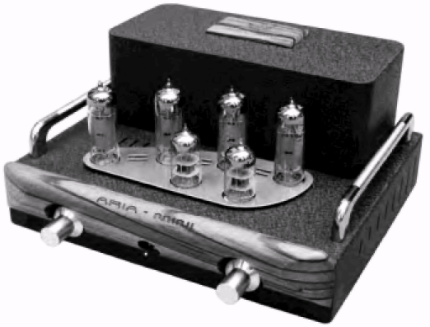
В редакцию нашего журнала поступает много обращений от читателей, в которых они просят помочь им в изготовлении ныне вновь популярных ламповых УМЗЧ. Идя навстречу их пожеланиям, мы публикуем статью, в которой рассматривается ряд наиболее популярных схемотехнических решений для ламповых УМЗЧ, особенности их конструкции, а также ряд других вопросов, связанных с изготовлением ламповых УМЗЧ.
В последнее время ламповые аудиоусилители как бы переживают свое второе рождение. Их собирают не только радиолюбители, но и серийно производят известные фирмы-производители из многих стран, В некоторых странах даже возобновлен выпуск радиоламп, которые сняли с производства ещё в 1970-1980 годы.
И всё это происходит несмотря на. казалось бы. очевидные недостатки ламп по сравнению с полупроводниковыми приборами:
• наличие накала, потребляющего значительную мощность;
• высокое анодное питающее напряжение (300 В и более);
• малый срок службы (500-1000 ч).
Основные типы электронных ламп:
Наиболее распространены такие типы электровакуумных ламп,
Диод - он имеет два электрода: катод и анод. Такая лампа применяется в детекторах, а также в выпрямителях переменного тока промышленной частоты.
Триод - содержит дополнительный электрод - сетку. Изменяя напряжение на сетке, можно управлять током анода такого прибора. Триоды широко используются в усилителях и генераторах электрических колебаний.
Тетрод - в отличие от триода имеет ещё вторую экранную сетку. Экранная сетка заземляется по высокой частоте, что позволяет уменьшить проходную емкость лампы (т.е. емкость «управляющая ceткa - анод») и сделать лампу более высокочастотной. В этом случае в широком диапазоне напряжений анодный ток практически не зависит от напряжения на аноде. Недостатком тетрода является, так называемый, динатронный эффект - при близких напряжениях на аноде и экранной сетке вторичные электроны, выбитые из анода, не возвращаются на анод, а поступают на экранную сетку, что приводит к провалу в анодных характеристиках лампы.
Лучевой тетрод - это 4-электродная лампа, в которой для уменьшения динатронного эффекта используется специальная конструкция электродов лампы, фокусирующая электроны, летящие к аноду в узкие лучи. В итоге вторичные электроны, выбитые из анода, не попадают на экранную сетку.
Пентод - это 5-электродная лампа с дополнительной защитной соткой, расположенной между анодом и окраиной сеткой. Защитная сетка, как правило, имеет нулевой потенциал, что препятствует попаданию вторичных электронов на экранную сетку.
Основные параметры электронных ламп:
Коэффициент усиления
Это один из основных параметров лампы, характеризующий её как усилительный элемент. Коэффициент усиления - это безразмерная величина, показывающая на сколько сильнее влияет на изменение анодного тока лампы изменение напряжения на первой сетке, по сравнению с изменением напряжения на аноде лампы.
µ=∆U_{a}/∆U_{c},
где:
∆U_{a} - приращение напряжения на аноде лампы;
∆U_{c} - приращение напряжения на первой сетке лампы.
Коэффициент усиления для триодов определяется при l_{a}=const.
Для пентодов - при l_{a}=const, U_{a}=const и U_{cз}=0=const.
При определении µ ∆U_{a} и ∆U_{c} должны вызвать одинаковое изменение анодного тока лампы І_{а}.
Крутизна характеристики.
Эта величина показывает, на сколько мА изменяется анодный ток лампы, при изменении напряжения на первой сетке лампы на 1 В. При этом напряжение на остальных электродах лампы должно быть постоянным,
S=∆І_{а}/∆U_{c} [мА/В].
где:
∆І_{а} - приращение анодного тока мА.
Для триодов определяется при U_{a}=const,
Для пентодов - при U_{a}=const, U_{a}= const и U_{сз}=0=cnrst.
внутренне сопротивление лампы.
Это сопротивление лампы переменному току. Этот параметр имеет размерность в омах и определяется как отношение изменения анодного напряжения лампы к изменению её анодного тока. При этом напряжения на остальных электродах лампы должны быть неизменными.
R_{i}=∆U_{а} /∆І_{а} [кОм].
Для триодов определяется при U =consl, для тетродов при U_{c}=const и U_{а}=const, для пентодов при U_{с}=const, U_{а}=const и U_{CЗ}=0=const.
Перечисленные параметры лампы связаны между собой следующим соотношением:
R_{i}=µ/S.
Напряжение анода.
Номинальное напряжение на аноде, при котором обеспечиваются паспортные значения R_{i}, µ и S.
Ток анода.
Ток анода, при котором обеспечиваются заявленные в технических характеристиках R_{i}, µ и S.
Максимальная мощность, рассеиваемая на аноде.
Это максимальная рассеиваемая мощность, при которой лампа не выходит из строя и её характеристики не деградируют.
Максимальное напряжение между катодом и подогревателем.
Это максимальное напряжение, которое выдерживает изоляция между катодом и подогревателем для лaмп с косвенным накалом.
Эквивалентное сопротивление шумов.
Оно характеризует уровень внутриламповых шумов и выражается и омах. Эквивалентным шумовым сопротивлением называют омическое сопротивление, на котором при температуре 15°С из-за теплового движения электронов будет такое же напряжение шумов, как и у данной лампы, если его привести к управляющей сетке.
Междуэлектродные емкости.
Они определяют высокочастотные свойства лампы:
• входная емкость, - емкость управляющей сетки относительно другим электродов лампы;
• выходная емкость, - емкость анода относительно всех других электродов лампы;
• проходная емкость, - емкость между управляющей сет-кой и анодом.
Накал.
Прежде всего, лампы различаются по типу накала катода - прямой или косвенный. В справочных данных указывается также напряжение накала и его номинальный ток.

Аудиофилы часто говорят: «Чем короче «путь» звукового сигнала в УМЗЧ - тем лучше он звучит». Причина увлечения ламповыми аудиоусилителями заключается в том числе и в том, что хороший ламповый усилитель содержит куда меньше деталей («путь» звука короче), чем аналогичный транзисторный (в котором звуковой сигнал проходит через десятки транзисторов), обеспечивая при этом лучшее качество звучания. Это притом, что ламповые УМЗЧ практически всегда имеют больший коэффициент нелинейных искажений (КНИ), чем транзисторные. Вызвано это тем, что ряд компаний слишком увлекся производством УМЗЧ, в которых выходной каскад выполнен на ИМС, что привело к заметному ухудшению звучания даже усилителей, рекламируемых как относящиеся к классу Hi-Fi.
Отметим также такой факт, давно известно, что транзисторный УМЗЧ (даже не на ИМС, а на дискретных транзисторах), имея полосу пропускания 20 Гц-40 кГц и КНИ=0,01%, звучит, при прочих равных условиях, хуже, чем ламповый, имеющий полосу пропускания вдвое уже и КНИ более 1%, Это вызвано двумя причинами:
1. В транзисторных УМЗЧ (особенно в УМЗЧ на ИМС) широко используются как общая, так и местная обратные связи. Это делается для того, чтобы уменьшить КНИ и увеличить температурную стабильность усилителя. Однако эти же обратные связи приводит к появлению, так называемых, «динамических искажений» и к феномену неприятного «транзисторного» звучания.
2. Транзистор, особенно биполярный, как усилительный элемент, в отличие от ламп, имеет резко нелинейную амплитудную характеристику.
На последнем обстоятельстве впоследствии остановимся более подробно, а в начале остановимся на основных схемах ламповых усилителей.
1. Схемотехника ламповых УМЗЧ.
Она в значительной степени отличается от схемотехники УМЗЧ на полупроводниковых приборах, вследствие иного, чем у транзистора, принципа функционирования лампы как усилительного прибора. Если в полупроводниковом приборе поток заряженных частиц протекает в твердом кристалле, то в лампе электроны, эмитированные катодом, перемещаются в вакууме. Поэтому асе усилительные лампы относят к классу электровакуумных приборов.
Ещё одним существенным отличием ламп от полупроводниковых приборов является практически полное отсутствие разброса характеристик. Лампы с одним названием, например 6Н1П, из разных партий и выпущенные разными заводами имеют одинаковые характеристики,
Важным обстоятельством, влияющим на ламповую схемотехнику, является тот факт, что катод лампы разогрет до температуры 700,..900°С, поэтому изменение температуры окружающей среды от -30 до +50°С практически не оказывает никакого влияния на режим работы лампы. Следовательно, принимать схемотехнические меры для температурной стабилизации режима работы лампы, как это делается в транзисторных усилителях, нет необходимости,
Среди меломанов и конструкторов ламповых УМЗЧ существует мнение, что для усиления звукового сигнала наиболее подходят лампы типа триод или пентод и тетрод, используемые в триодном включении. Дело в том. что анодные характеристики триода и пентода значительно отличаются, и УМЗЧ на триоде вносит гораздо меньшие искажения во входной сигнал, чем УМЗЧ на пентоде. Для того чтобы лучше понимать особенности работы конкретного лампового УМЗЧ или разработать такой УМЗЧ самостоятельно, необходимо учитывать особенности работы ламп в различных схемах их включения, т.е. знать достоинства и недостатки каждой из таких схем. Рассмотрим некоторые типы усилительных каскадов на триодах, используемые в УМЗЧ,
Каскад с общим катодом.
Наиболее часто в ламповых УМЗЧ, причём как в предварительных, так и в выходных однотактных каскадах, используется схема с общим катодом
(ОК), В неё нагрузка включается в цепь анода (рис,1).
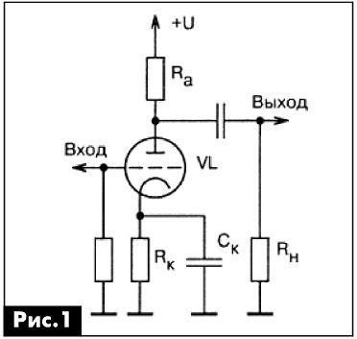
В качестве R_{a} в таком каскаде может использоваться:
• в выходных каскадах - трансформатор;
• в драйверах - дроссель;
• в предварительных каскадах УМЗЧ - резистор. Важно отметить, что наименьшие искажения и
наилучшее качество звучания такого каскада (минимум КНИ) обеспечивает использование в качестве нагрузки трансформатора, а наихудшие показатели - при использовании резистивной нагрузки. Очевидно, что стоимость такого усилителя при использовании в нём трансформатора или дросселя будет выше, чем при использовании резистивной нагрузки. Однако для подобных усилительных каскадов с трансформатором или дросселем надо правильно располагать элементы усилителя на шасси.
Сигнал на выходе каскада с ОК будет противоположен по фазе входному сигналу, т.е. это инвертирующий усилитель.
Достоинства каскада:
• простые методики расчёта и готовые схемотехнические решения для ламп разных типов;
• минимум элементов;
• простая реализации цепи смещения;
• низкая стоимость.
В каскаде вместо автоматического смещения посредством элементов r_{k} и С_{к} можно использовать фиксированное смещение, если вместо Ra включить стабилитрон. При этом, из-за высокого уровня шумов стабилитрона, надо использовать высококачественный С_{к} .
Недостатки каскада:
• высокая входная емкость;
• усиление, которое обеспечивает каскад ОК, всегда ниже паспортного коэффициента усиления лампы;
• каскад требует применения высококачественного С_{к} значительной емкости (470-1000 мкФ).
Из каскада можно удалить конденсатор С_{к}, При этом произойдет увеличение выходного сопротивления каскада, т.е. его будет сложнее согласовывать как с нагрузкой, так и с последующим каскадом. Одновременно удаление С_{к} приведет к снижению КНИ каскада, так как при этом в каскаде образуется местная обратная связь потоку. Одновременно уменьшится коэффициент усиления такого каскада.
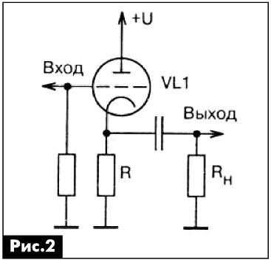
Каскад с общим анодом.
Этот каскад (рис.2) также ещё называют катодным повторителем. Такой каскад не инвертирует
фазу входного сигнала. При использовании в каскаде лампы с высокой крутизной можно получить минимальное выходное сопротивление каскада. Это может быть важно при работе на мощные выходные лампы, которые работают в режиме с токами первой сетки. Каскад также может работать на нагрузку со значительной входной емкостью. Чтобы уменьшить КНИ, желательно чтобы сопротивление нагрузки такого каскада было больше 5-10R_{к} .
Достоинства каскада:
• низкое выходное сопротивление (теоретически оно равно 1/S);
• высокое входное сопротивление;
• широкая полоса пропускания; • малая входная емкость. Недостатки каскада:
• в некоторых схемах, при большом падении напряжения на резисторе R_{к} может быть велико напряжение между катодом и подогревателем, в этом случае накал следует питать от индивидуальной, для этой лампы, накальной обмотки;
• каскад с ОА не усиливает напряжение входного сигнала - он только усиливает его мощность;
• каскад охвачен 100% местной ООС, а это, по мнению ряда разработчиков, вносит искажения в звуковой сигнал.
Каскад с общей сеткой.
Его ещё называют каскадом с заземлённой сеткой (рис.3).
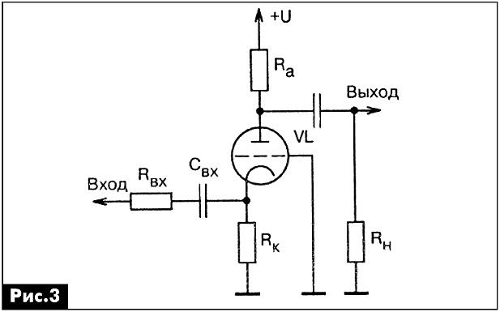
Каскад характеризуется невысоким входным сопротивлением и является самым высокочастотным из ранее рассмотренных. Дело в том, что внутри ламповая емкость «управляющая сетка-анод» в таком каскаде включена параллельно нагрузке, а значит, не образует частотно-зависимую обратную связь между управляющей сеткой и анодом.
Схема, показанная на рис.3, часто используется в выходном каскаде УМЗЧ, работающего с токами управляющей сетки. В этом случае КНИ выходного каскада будет меньше, чем при использовании схемы, в которой входной сигнал драйвера по дается на управляющую сетку (т.е. при использовании схемы с общим анодом или с общим катодом). Каскад с общей сеткой является неинвертирующим,
Достоинства каскада:
• большая линейность при использовании такого включения в выходных каскадах УМЗЧ. работающих с токами сетки.
Недостатки каскада:
• низкое входное сопротивление.
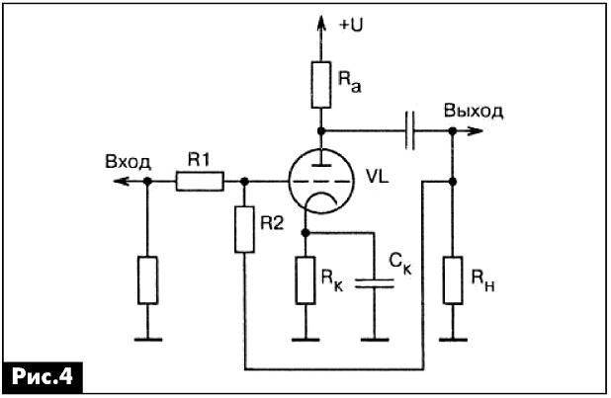
Анодный повторитель (anode follower).
Такой каскад (рис.4), как и каскад с общим анодом, имеет низкое выходное сопротивление, малый уровень КНИ и широкую рабочую полосу частот. По сравнению с каскадом с ОK, анодный повторитель охвачен обратной связью (ОС) через резистор R2. Изменяя соотношение номиналов резисторов R1 и R2, можно регулировать коэффициент усиления каскада, в том числе сделать его равным 1.
Достоинства каскада такие же, как у каскада с ОК.
Недостатки:
• низкое входное сопротивление.
Фазоинверсный каскад.
Для работы двухтактных УМЗЧ на их вход надо подавать сигналы, противоположные по фазе, Для этого можно использовать, например, или трансформатор, или фазоинверсный каскад с разделенной нагрузкой (рис.5).
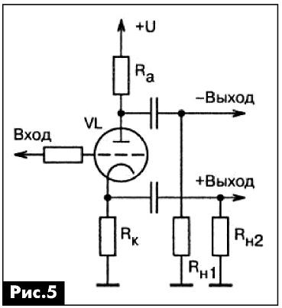
Достоинства:
• схема содержит минимум элементов;
• хорошая балансировка выходных сигналов, зависящая, в основном, только от
точности подбора одинаковых номиналов резисторов R_{a} и r_{к}.
Недостатки:
• коэффициент усиления по напряжению такого каскада примерно равен 1;
• каскад отличается малой перегрузочной способностью, поэтому уровень поступающего на него сигнала должен быть невелик;
• выходные сопротивления каскада по выходам «-» и «+» различные.
Дифференциальный усилитель.
Его ещё называют балансный каскад (рис.6)
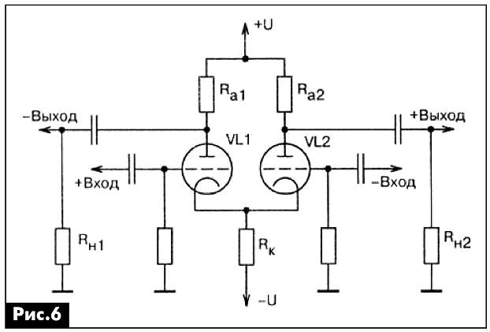
Используется в схемах драйвера двухтактного выходного каскада УМЗЧ. Сигнал на него может поступать, например, с фазоинвереного каскада (рис.5),
Достоинства:
• одинаковое выходное сопротивление по выходам «-» и «+*;
• низкий уровень собственных шумов;
• невысокие требования к фильтрации питающего напряжения.
Недостатки:
• необходимо два источника питания с положительным и отрицательным напряжением.
Каскодный усилитель.
В этом усилителе используется два последовательно включенных триода (рис.7).
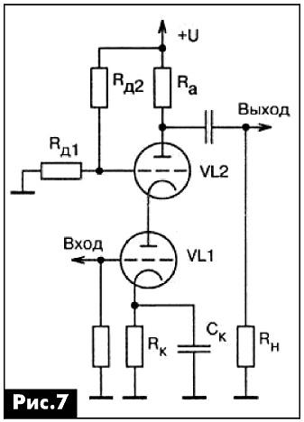
Отсюда и его название- каскад на триодах. Этот каскад обеспечивает гораздо больше усиление амплитуды входного сигнала, чем каскад на одиночном триоде. Теоретически коэффициент усиления такого каскада равен произведению коэффициентов
усиления входящих в его состав триодов.
Достоинства:
• низкий уровень шумов, который определяется уровнем шумов триода VL1;
• высокий коэффициент усиления по напряжению;
• хорошая линейность при больших выходных амплитудах сигнала;
• широкая полоса пропускания;
• невысокая входная емкость.
Недостатки:
• высокое напряжение между катодом лампы VL2 и подогревателем;
• жесткие требования к пульсациям питающего напряжения;
• высокое выходное сопротивление.
Каскад с динамической нагрузкой (рис.8).
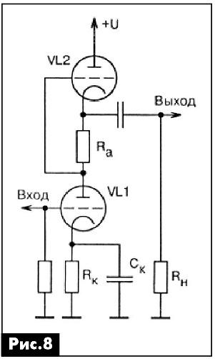
Его ещё называют µ - повторитель Название каскада связано с тем, что его коэффициент усиления практически равен паспортному коэффициенту усиления ц лампы, т.е. значительно выше, чем у каскада с общим катодом.
Достоинства:
• низкий КНИ;
• низкое выходное сопротивление (примерно 0,25Ri лампы VL1);
• высокий коэффициент усиления;
• низкая чувствительность к пульсациям питающего напряжения.
Недостатки:
• высокое напряжение между катодом лампы VL2 и подогревателем.
Каскад с катодной связью (рис.9).
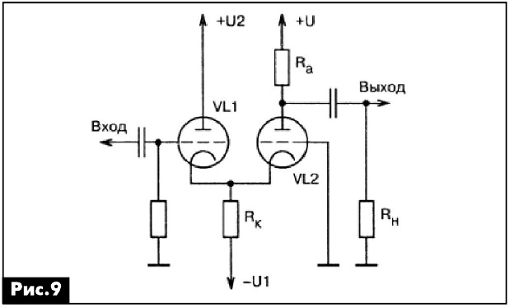
Этот каскад, по сути, представляет собой последовательно включенные каскад с общим анодом и общей сеткой. При этом между каскадами имеется гальваническая связь.
Достоинства:
• высокая линейность амплитудной характеристики;
• широкая полоса пропускания;
• малая входная емкость;
• большое входное сопротивление.
Недостатки:
• необходимо два разнополярных источника питания;
• могут быть сложности в реализации смещения ламп.
Каскодный катодный повторитель (рис.10).
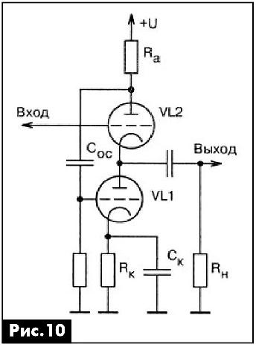
В зарубежной литературе по аудиотехнике такой каскад также называют «катодный повторитель Уайта». Такой каскад напоминает некий гибрид каскада с общим катодом и каскодного усилителя. Особенность каскада рис.10 - это наличие обратной связи через конденсатор С_{ос}, что ограничивает нижнюю рабочую частоту каскада. Благодаря
использованию двух ламп, каскад обеспечивает очень низкое выходное сопротивление. Коэффициент усиления по напряжению у такого каскада практически единица, и он не изменяет фазу входного сигнала.
Достоинства:
• низкий КНИ;
• очень низкое выходное сопротивление;
• низкая чувствительность к пульсациям питающего напряжения.
Недостатки:
• высокое напряжение между катодом и подогревателем лампы VL2;
• наличие ООС.
Новые тенденции в схемотехнике ламповых УМЗЧ.
В 1950-60-е годы УМЗЧ строили практически исключительно на электронных лампах (мощные высокочастотные транзисторы тогда ещё не производились). Если посмотреть на типовые схемы УМЗЧ тех лет, то бросается в глаза стремление разработчиков не только обеспечить серийно пригодность УМЗЧ, без использования тщательного подбора элементов, но и их стремление экономить как за счёт стоимости, так и за счёт габаритов УМЗЧ. Поэтому в те годы использовались более экономичные, но обеспечивающие худшее качество звучания, двухтактные УМЗЧ. В выходных двухтактных каскадах использовался класс работы ламп АВ, АВ2 и даже В. Для сокращения количества ламп в УМЗЧ широко использовались тетроды и пентоды, которые имеют больший КНИ, но обеспечивают больший коэффициент усиления каждого каскада. В итоге, такие усилители звучали немногим лучше современных УМЗЧ, выполненных целиком на ИМС, но стоили, по меркам тех времен, довольно дешево.
В настоящее время тенденции в разработке ламповых УМЗЧ коренным образом изменились-выходной каскад УМЗЧ (как и все остальные) работает в чистом классе А. Чаще всего используются однотактные выходные каскады с трансформаторным выходом. Во всех каскадах УМЗЧ используются только триоды (или пентоды и тетроды в триод-ном включении), что обеспечивает значительное улучшение качества звучания. При этом для разработчиков УМЗЧ определяющим фактором является именно качество звучания, а не КПД и не конечная стоимость УМЗЧ.
Типовой предусилитель звука 1950-60-х.
Поклонники концепции High-End считают, что построение УМЗЧ должно быть бескомпромиссным - он не может быть гибридным (т.е. содержать и лампы, и транзисторы), а должен содержать только лампы. Таким образом, сигнал с CD/DVD-плеера или высококачественной звуковой компьютерной карты должен проходить через минимум каскадов усиления, и все они должны быть только на лампах. Никаких гибридных решений.
Множество схем предусилителей звука было разработано в 1950-60-х годах. Типовая схема предусилителя на триодах, широко использовавшаяся в популярных в те времена магнитолах и радиолах, показана на рис.11.
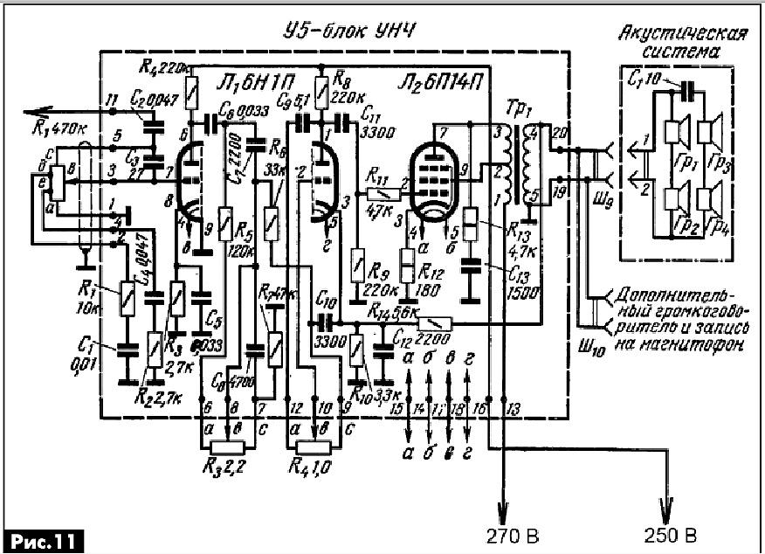
Это схема УМЗЧ радиолы «Ригонда» разработки рижского завода «ВЭФ». Она была рассчитана на прием широковещательных станций в диапазонах длинных, средних, коротких и ультракоротких волн. Воспроизведение звука могло быть стерео-
фоническим и монофоническим, в зависимости от комплектации радиолы. В данном усилителе, кроме усиления входного сигнала, реализована также регулировка тембра НЧ и ВЧ, которая позволяла улучшить качество звучания звукозаписи или радиопередачи. В настоящее время регулировка тембра в УМЗЧ, тем более класса High-End, не используется из-за наличия высококачественных источников сигнала.
Основные характеристики этого УМЗЧ, приведенные в паспорте радиолы:
1. Диапазон воспроизводимых частот 60... 15000Гц.
2. Номинальная выходная электрическая мощность УМЗЧ - 2 Вт, максимальная неискаженная -3,5 Вт.
3. Регулировка тембра НЧ, ВЧ - в пределах 14...18дБ.
4. Уровень фона с входа УМЗЧ - 56. ..60 дБ.
Акустическая система радиолы состоит из четырех громкоговорителей: двух 4ГД-28 (с резонансными частотами 60 и 90 Гц) и двух 1ГД-28 (с резонансной частотой 100 и 140 Гц), последние два подключены ктрансформаторуТР1 через конденсатор С10.
В усилителе НЧ (рис.11) используются два каскада на двойном триоде 6Н1П. Регулировка громкости осуществляется тонкомпенсированным регулятором R1. Для регулировки тембра НЧ используется частотнозависимый делитель напряжения и переменный резистор R3. Особенностью данного УМЗЧ является использование для регулировки тембра ВЧ дифференциальной схемы с положительной и отрицательной обратной связью. Это обеспечивается путем включения переменного резистора R4, по переменному сигналу, между катодом и анодом триода Л1.2.
Выходной каскад выполнен на лампе Л2 типа 6П14П (специально разработанный «звуковой» пентод) по ультралинейной схеме. Тем не менее, для уменьшения КНИ УМЗЧ используется общая отрицательная обратная связь с вторичной обмотки трансформатора Тр1 через резистор R14 на катод лампы Л2. При этом назначение конденсатора С12 (его номинал 2200 пф) предотвращение возбуждения УМЗЧ на высоких частотах.
Если говорить об обратных связях, то в данном усилителе есть еще местная отрицательная обратная связь по переменному току, а именно в первом усилительном каскаде номинал конденсатopa C5 выбран 0,033 мкФ вместо 10...20 мкФ, для того чтобы обеспечить большее усиление ВЧ каскадом на Л1.1.
Для анализа работы такого усилителя будем использовать вольтамперные характеристики (ВАХ) использованной в нем лампы 6Н1П (рис.12)
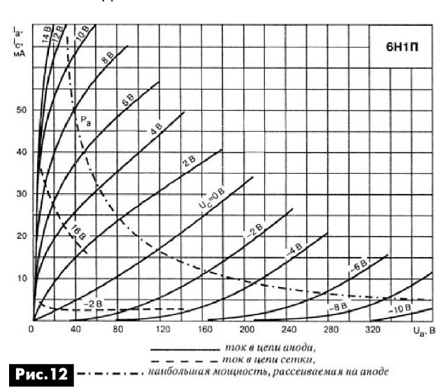
Номинальный паспортный ток анода лампы 6Н1П составляет 8 мА. В данном случае он равен всего лишь 2,5 мА, т.е. более чем в 3 раза меньше. При напряжении смещения -2 В и напряжение на аноде +80 В лампа будет работать на начальном, крайне нелинейном участке её ВАХ. И хотя лампа Л1 работает в классе А, это приведет к значительному росту КНИ такого каскада. Чтобы увидеть это, надо на рис.12 отметить рабочую точку лампы при напряжении смешения -2 В и напряжении на аноде +80 В.
Всё это вызвано неправильным выбором номинала анодного нагрузочного резистора R4 - он слишком завышен. Существуют рекомендации для работы триода на линейном участке характеристики: «данный каскад с общим катодом должен иметь номинал R4 равный 5... 10.R_{і}». Для лампы типа 6Н1П R_{і} равно 11 кОм, т.е. оптимальный номинал R4 составляет от 55 до 110 кОм, т.е. он более чем в два раза меньше, чем в схеме, показанной на рис.11. Да и в паспортных данных на лампу указан режим: l_{a}=8 мА, U_{a}=250 В.
Для обеспечения минимума КНИ рабочая точка триода должна располагаться в середине линейного участка его ВАХ. Как видно из рис.12, при напряжении смещения -2 В этому условию соответствует точка с напряжением на аноде 160 В и током анода 8 мА, т.е. напряжение на аноде Л1 надо поднять почти в 2 раза.
Однако для того, чтобы обеспечить это, придется значительно увеличить напряжение питания каскада. Итак, при токе анода 8 мА выбираем минимальное значение номинала R4 равное 51 кОм. При этом падение напряжения на R4 составит 408 В, т.е. напряжение питания каскада (напряжение на аноде Л1 + падение напряжения на R4) должно быть: 160+408=568 В.
Аналогично обстоит дело и с каскадом на Л2. И это притом, что напряжение питания выходного каскада УМЗЧ составляет всего лишь 270 В.
В связи с этим возникает вопрос: «Следует ли усложнять конструкцию УМЗЧ, чтобы обеспечить минимальный КНИ первых двух каскадов УМЗЧ, когда КНИ трансформатора Тр1 весьма велик?». Именно так и думали разработчики ламповой аппаратуры 1950-60-х годов. При этом они не забывали, что источник питания с выходным напряжением 568 В будет очень громоздким и дорогим, в первую очередь, из-за используемых в нём высоковольтных электролитических конденсаторов.
Улучшение параметров входного каскада.
Рассмотрим, как можно улучшить параметры входного каскада на лампе 6Н1П без значительного увеличения напряжения источника питания. Для этого можно, например, использовать каскад с динамической нагрузкой, рассмотренный ранее (рис.8).
Схема УМЗЧ с напряжением питания 360 В (что значительно меньше оптимальных 568 В для усилителя, показанного на рис.11) и входным каскадом с динамической нагрузкой, в котором используется лампа 6Н1П, показана на рис.13.
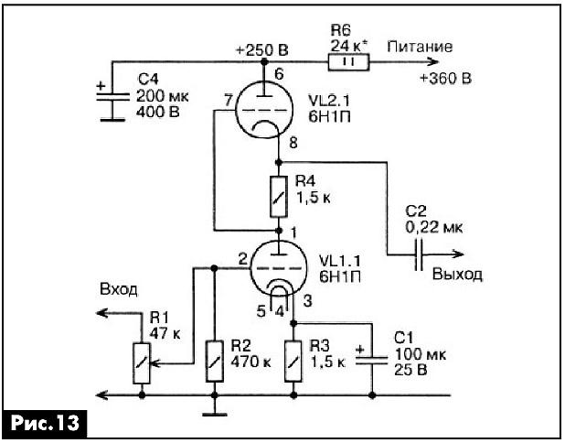
Достоинства и недостатки такого каскада рассмотрены ранее.
Отметим, что резистор фильтра R6 желательно заменить дросселем. В этом случае напряжение на аноде VL2.1 составит около 355В. Для обеспечения оптимального режима работы обоих триодов VL1.1 и VL1.2 желательно чтобы это напряжение делилось между ними поровну, т.е. анодное напряжение каждого триода составит 177,5 В при заданном U_{CM} = -3В ток анода составит 9мА (рис.12). Такой режим близок к оптимальному, для данного типа лампы. Для уменьшения КНИ каскада можно попробовать подобрать номинал резистора R4 в диапазоне 0,5...2.R3.
Ещё один вариант предварительного усилителя, с большим коэффициентом усиления (около35), показан на рис.14.
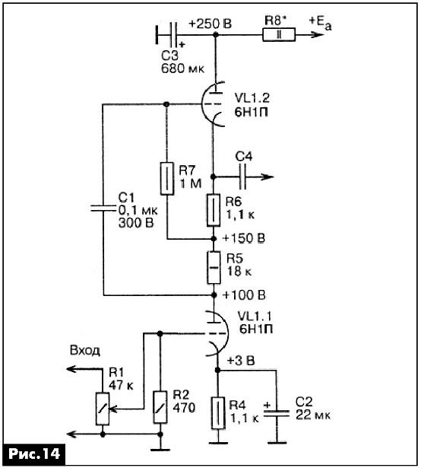
В нём разделена нагрузка в цепи анода VL1.1, т.е. нагрузкой по переменному току для VL1.1 является не только триод VL1.2, но и резистор R5.
При этом падение напряжения на резисторе R6 используется как напряжение смещения для VL1.2, а управляющая сетка VL1.2 соединена по переменному току с анодом VL1.1 через конденсатор С1.
При этом каждая лампа работает с анодным напряжением 100 В, что не является оптимальным для данного типа лампы. Как видно из ВАХ, показанных на рис.11, в данном случае, при U_{a}= 100B, U_{СМ} = -3 В ток анода VL1.1 составит
2,8 мА, т.е. рабочая точка каскада находится на нелинейном участке ВАХ, и такой каскад будет иметь довольно значительный КНИ. Выход из этого положения - увеличить напряжение на аноде VL1.2 хотя бы до 350 В, чтобы увеличить как напряжение анод-катод, так и анодный ток каждого из триодов.
Расчет выходного каскада УМЗЧ.
В данном случае приведем пример расчета классического выходного однотактного каскада на пентоде, показанного на рис.11 (он собран на Л2).
Отметим, что существуют таблицы типовых режимов для ламп при их использовании в однотактном выходном каскаде с выходной мощностью 0,1...5,5 Вт. Особенностью такого каскада является наличие трансформатора, что позволяет обеспечить согласование УМЗЧ с нагрузкой практически с любым сопротивлением.
Если в УМЗЧ используется типовой режим работы для данной лампы, то её параметры, такие
как U_{co}, I_{АО}, µ, S, R_{і} R_{а}, можно найти в паспортных данных на лампы. В случае использования не типового режима работы лампы, для расчёта надо воспользоваться ВАХ лампы.
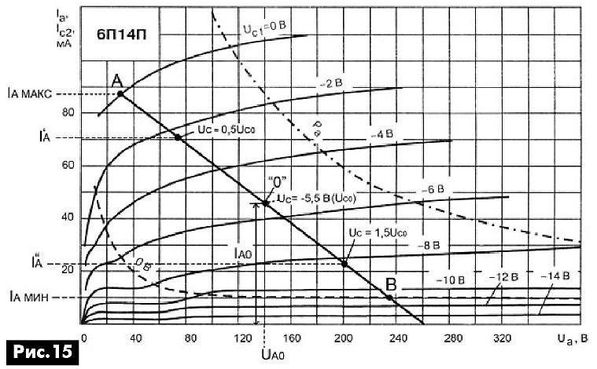
Последовательность расчета:
1. Задается постоянное напряжение на экранирующей сетке. Как правило, U_{Э}=U_{AО}.
2. По анодным характеристикам лампы (рис.15) задаются:
• максимальный ток анода І_{АМАКС}- он определяется для режима U_{c}=0. Как правило, этому току соответствует напряжение U_{A}=(0,1...0,25)U_{AO};
• минимальный ток анода I_{АМИН}=0,1.I_{AМАКС}. При этом напряжение на управляющей сетке, соответствующее I_{AМИН}, будет максимальным отрицательным значением этого напряжения - u_{cmakc}.
3. Постоянное отрицательное напряжение на сетке составит:
U_{С0} =U_{С МАКС}/2,
т.е. рабочая точка на ВАХ выбирается на пересечении кривой для U_{C}=U_{CO} и вертикальной линии для U_{Aо} (точка «О» на рис.15). Поскольку предполагается, что данный каскад работает в режиме без токов сетки (в противном случае его КНИ резко возрастет), то амплитуда входного сигнала не должна превышать u_{co}.
Таким образом, получаем рабочий участок динамической характеристики между точками А и В на рис.15.
Ток анода лампы будет максимальным в точке А и минимальным в точке В.
4. Проверяется, что в выбранной рабочей точке максимальная мощность, рассеиваемая на аноде, не превышает допустимую:
P_{А ДОП} = U _{АО} * I_{АО}
где:
P_{А ДОП} - максимально допустимая мощность
рассеивания на аноде лампы данного типа; U_{AO} - анодное напряжение в рабочей точке [В]; I_{АО} - анодный ток в рабочей точке [А].
Если паспортная допустимая мощность рассеивания превышена, надо выбрать другую рабочую точку лампы.
На рис.15 кривая максимально допустимой мощности: рассеивания лампы Ра нанесена в виде параболы пунктиром в верхней части рисунка.
5. На вольтамперной характеристике (ВАХ) наносят прямую линию динамической характеристики УМ3Ч. Она проходит через точку «0» до пересечения с характеристиками лампы при U_{c}=0 и U_{C}=U_{CМAКC}. Прямая должна пересекать характеристику U_{с}=0 при выбранной величине I_{AмAкс} (точка "А" на рис.15).
6. Определим величину переменного напряжения на управляющей сетке:
U_{MC}=U_{C0}
7. Определяем амплитуду переменного напряжения на первичной обмотке трансформатора:
U_{MA}=(U_{AMAKC}-U_{AMИН})/2
где:
u_{amakc} - напряжение в точке «В» (I_{A}=I_{AМИН});
U_{Aмин} - напряжение в точке «А» (I_{A} =I_{AМAКС})
8. Амплитуда переменной составляющей анодного тока:
i_{ма}=i_{амакс}-i_{амин})/2.
9. Мощность, отдаваемая УМ3Ч в нагрузку:
P_{НАГР}=U_{МА}*І_{МА}*h_{T}/2
где
h_{т} - КПД выходного трансформатора (обычно 0,7-0,8).
10. Коэффициент нелинейных искажений такого каскада определяем для 2 и 3 гармоники тока
анода лампы:
к_{г}=√*[(g₂)²+(g₃)²]*100%,
где:
g₂=[0.5( i_{aмAKC}+I_{A} _{MиH})-IA_{мин}]/(I_{а макс}-i_{a мин})
g₃⁼[2(I_{A'}-I_{А"})-(I_{АМАКС}+I_{А МИН})]/[2(I_{АМАКС}+I_{A}-I_{А МИН}-I_{A"})]. Величины I_{A'} и I_{A"} определяются по ВАХ лампы, как показано на рис.15, а именно:
I_{A'} - это ток при напряжении на управляющей сетке равном 0,5 U_{C0};
I_{A"} - это ток при напряжении на управляющей сетке равном 1,5 U_{CO}.
11. Определяем величину нагрузки а аноде лампы:
R_{A}=U_{MA}/I_{MA}
Если в результате расчётов получается малая выходная мощность каскада или большой KНИ, то можно попробовать изменить наклон динамической характеристики каскада. Для этого можно изменять Р_{A}, т.е. как бы поворачивать динамическую характеристику вокруг точки "0" Можно также выбрать другую рабочую точку или увеличить U_{AO}-При этом надо следить, чтобы не было превышения U_{Aдоп} и Р_{Aдоп}, указанных в паспортных характеристиках лампы.
В случае, если при U_{AO}=U_{AДОП} не удается получить заданную выходную мощность при допустимом КНИ, то следует выбрать более мощную лампу.
Особенности УМЗЧ
Обращаем ваше внимание ещё на одну особенность выходного каскада, показанного на рис. 11.
В нём лампа Л2 работает в, так называемом, ультралинейном включении, т.е, в схеме присутствует отрицательная обратная связь в цепи экранирующей сетки лампы. Достигается это тем, что в цепь анода включена вся первичная обмотка трансформатора Тр1, а в цепь экранирующей сетки - лишь часть этой обмотки.
Пентод, включенный таким образом, приобретает свойства лампы, которая, по своим параметрам, представляет собой нечто среднее между триодом и пентодом. Т.е, при использовании такой схемы включения можно сохранить присущие пентоду большую выходную мощность, невысокое значение анодного напряжения и высокий коэффициент усиления. Одновременно удается получить свойственное триоду малое внутреннее сопротивление, а также получить КНИ даже меньше, чс-м при триод ном включении лампы,
В наибольшей степени преимущества ультралинейного каскада раскрываются в двухтактном выходном каскаде, работающем в режиме АВ,
Особенности восприятия искажений звукового сигнала человеческим ухом Подробно об особенностях слуха человек;) и о том, как они используются при сжатии аудиосигнала, можно прочитать в статье «Семёнов А. Кодеки звука МРЗ и другие» в РА 5 - РА 11 -12/2014.
Здесь отметим следующее: уровень восприятия человеческим сигналом искажения синусоидального сигнала пропорционален квадрату номера гармоники. Т.е, если рассмотреть синусоидальный выходной сигнал усилителя с уровнем 2 В, имеющий 2-5 гармонику, то 5 гармоника с уровнем 2 мВ будет воспринята как уровень искажения в 50 мВ (2.52=50). В то же время, 3 гармоника с уровнем 4 мВ (т.е. имеющая вдвое больший уровень) - только как 36 мВ (4.32=36). Те. 5 гармоника имеет вдвое меньший уровень, но её присутствие заметно куда сильнее. Это и является причиной того, почему транзисторные УМЗЧ с КНИ=0,01% и с полосой пропускания 10 Гц, -50... 100 кГц звучат хуже, чем ламповые УМ 3Ч с полосой пропускания 20 кГц и КНИ-1% - в выходном спектре ламповых УМЗЧ нет гармоник высокого порядка, так как они просто срезаются выходным трансформатором. Разумеется, по сравнению с ламповыми, транзисторные УМЗЧ с полосой пропускания 20 кГц звучат ещё хуже, но уже по другим причинам. В этом примере намеренно говорится о 3 и 5 гармониках, так как именно нечётные гармоники сигнала наиболее сильно диссонируют с основным тоном и наиболее остро ощущаются человеческим ухом.
Для обеспечения ультралинейного режима следует правильно задать соотношение между количеством витков, включенных в цепь экранирующей сотки WЭ (обмотка 1 -2 на рис. 11) и в цепь анода лампы WA (обмотка 1-3 на рис. 11). Это соотношение обозначается р. Оно будет различным для разных типов ламп. Например, в рассматриваемом УМЗЧ, выполненном на лампе 6П14П, оптимальное р=0,22.
Практическая схема выходного каскада УМЗЧ
на лучевом тетроде
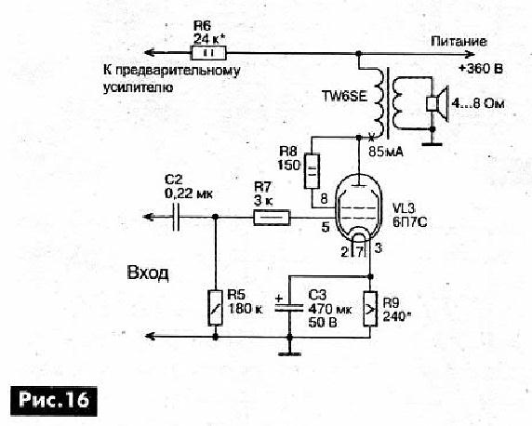
На рис.16 показана схема выходного каскада УМЗЧ. В ней используется лучевой тетрод типа 6П7С. Эта лампа была разработана для замены лампы Г-807 (импортный аналог - 807), имеющей специальный цоколь, а у лампы 6П7С - октальный цоколь. Изначально лампа предназначалась для работы в высокочастотных усилителях мощности и в выходных каскадах строчной развертки телевизоров. Благодаря «телевизионному» происхождению, такие лампы отличаются надежностью и
долговечностью - срок наработки на отказ лампы 6П7С по техническим характеристикам составляет не менее 500 ч.
Бытует мнение, что УМЗЧ, построенные на радиолампах, которые специально разработаны для схем строчной развертки телевизоров, обеспечивают весьма хорошее качество звучания. Аудио-филы объясняют это тем, что дефекты на телевизионном изображении хорошо заметны, поэтому
для получения качественной «картинки» используют лампы с тщательно продуманной конструкцией и с высоким качеством изготовления.
ВАХ лампы 6П7С в тетродном включении, при напряжении на второй сетке 250 В, показаны на рис. 17.
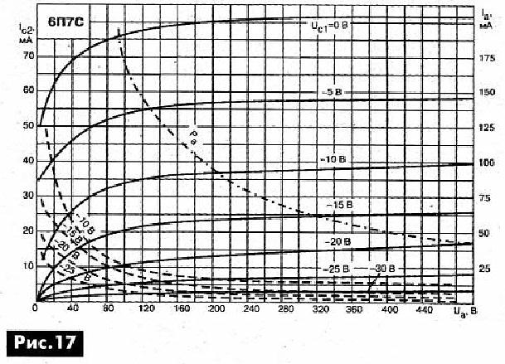
Основные параметры 6П7С
Номинальный ток анода 72 ± 18 мА
Крутизна 6 мА/В
Внутреннее сопротивление 32 ±7,5 к Ом
Коэффициент усиления
(в триодном режиме) 8 ±1,5
Максимальное напряжение на аноде 500 В
Максимальная мощность,
рассеиваемая на аноде 20 Вт
В схеме УМЗЧ. показанной на рис.16, лампа 6П7С используется в триодном включении. Соответствующие такому включению ВАХ 6П7С показаны на рис.18 Как видим, они значительно отличаются от ВАХ, показанной на рис. 17.
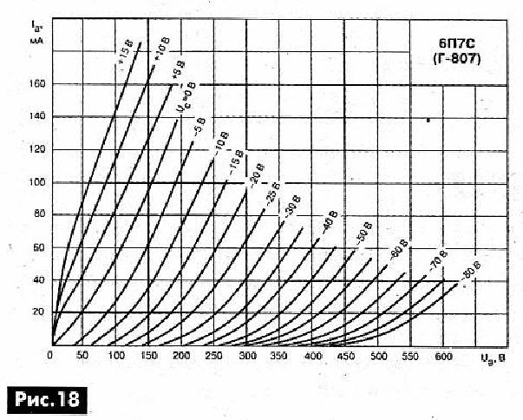
Особенности расчёта УМЗЧ на «псевдотриоде»
Отметим, что в приведенную ранее методику расчета выходного каскада УМЗЧ, выполненного на пентоде, в данном случае, из-за триодного включения лампы надо внести некоторые изменения. Дело в том, что параметры тетродов и пентодов в триодном включении крайне редко приводятся в справочниках. Поэтому ниже будут приведены формулы, позволяющие самостоятельно определить ряд параметров таких «псевдотриодов». Однако при этом надо помнить, что эти формулы справедливы при ряде ограничений;
• напряжение на экранной сетке и на управляющей сетке должны соответствовать рекомендуемым для типового режима работы пентода (тетрода);
• из-за параллельного включения анода и второй сетки анодное напряжение не должно превышать максимально допустимого напряжения на второй сетке;
• погрешность определения параметров лампы при использовании данной методики может составлять до 20%.
Таким образом:
1. При расчёте следует использовать ту величину напряжения второй сетки, которая указана на анодных ВАХ (в данном случае для рис. 17 это 250 В),
2. Эта величина и будет соответствовать анодному напряжению «псевдотриода» в рабочем режиме.
3. Выбрав смещение на первой сетке, определяем соответствующие ему параметры при работе в пентодном (тетродном) режиме и подставляем их в приведенные ниже формулы. Можно также использовать справочные параметры тетрода, указанные для заданного смещения на первой сетке.
Коэффициент усиления «псевдотриода»;
µ_{тр}=S[U_{c2}/(I_{a}-S*U_{c1})],
где:
S - крутизна характеристики пентода (тетрода) при выбранных напряжениях;
U_{с2} - напряжение на второй сетке пентода (тетрода);
І_{а}- ток анода пентода при выбранных напряжениях на аноде и первой сетке;
U_{c1} - напряжение на первой сетке лампы.
Внутреннее сопротивление:
R_{iтр}=U_{c2}/[(I_{a}-S*U_{c1})*(t+I_{c2}*I_{a})],
где:
I_{c2} - ток второй сетки пентода (тетрода) при выбранных напряжениях.
Крутизна характеристики «псевдотриода»:
S_{тр}=(1+I_{c2}*I_{a})*S.
Программа расчета выходных каскадов УМЗЧ
Расчёт выходного каскада УМ3Ч можно выполнить не только вручную, но и используя специализированное программное обеспечение. Одной из таких простых и удобных программ является SE Amp CAD. Эта программа была разработана в 1998г. и в настоящее время доступна бесплатно на многих Интернет- сервисах.
SE Amp CAD - это программная среда, предназначенная для проектирования и анализа выходных каскадов однотактных ламповых усилителей, работающих в классе А, Усилители класса А2 (т.е. работающие с токами управляющей сетки) данной программой рассчитывать нельзя.
Программа SE Amp CAD написана на английском языке, русификатора к ней нет и не предвидится ввиду простоты пользования ею, поскольку узкая область применения программного обеспечения обусловила её крайне простой и интуитивно понятный интерфейс. Среда проектировании SE Amp CAD была разработана для работы под управлением операционных систем Microsoft Windows 3.1,95,98, NT. Однако SE Amp CAD работает и с последними версиями ОС Windows - XР, Vista, 7.
От аналогичных полупрофессиональных программ , среда SE Amp CAD выгодно отличается довольно точным соответствием рассчитанных значений параметрам реальных каскадов.
Программа SE Amp CAD имеет целый рад достоинств;
1. Простой интерфейс пользователя.
2. Расчетные величины весьма близко соответствуют параметрам реальных каскадов. 3- Возможность выбора модели выходного трансформатора (в базе более 100 вариантов), как
из встроенной библиотеки, так и по спецификации пользователя.
4. Содержит собственную библиотеку электронных ламп, состоящую из нескольких десятков различных ламп, среди которых тетроды и пентоды в триодном включении. Помимо технических характеристик, все представленные в библиотеке лампы снабжены подробными сведениями о размере и назначении контактных выводов.
5. Большая часть имеющихся в библиотеке ламп (включая, разумеется, весьма популярные SV572, SV811, 6СЗЗС) имеет отечественные аналоги или производится в странах СНГ
6. Использование автоматического .или фиксированного смещения - по выбору пользователя.
7. Возможность моделирований выходного каскада с использованием параллельного включения нескольких ламп.
8. Наглядность представленных результатов обеспечивается построением подробных графиков и осциллограмм.
9. Имеется режим «проверка» (меню «Tools» вкладка «Circuit Evaluation»), который позволяет найти и исправить (по желанию пользователя) грубые ошибки, например превышение предельно допустимых значений.
10. Программа выдает распечатку подробного отчета о результатах моделирования.
При использовании SE Amp CAD следует помнить о ряде ограничений. Встроенные ВАХ ламп соответствуют заявленным в технических условиях производителей и могут отличаться от реальных. Среда разработки не учитывает влияние драйвера и, как уже указывалось ранее, не рассматривает каскады, работающие в режиме класса А2.
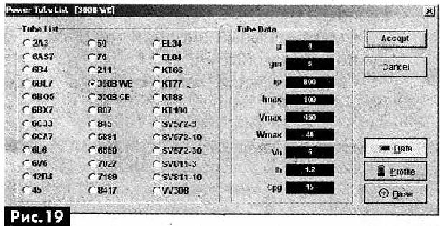
Работа со встроенной библиотекой ламп программы SE Amp CAD показана на рис. 19, а встроенная библиотека трансформаторов показана на рис.20.
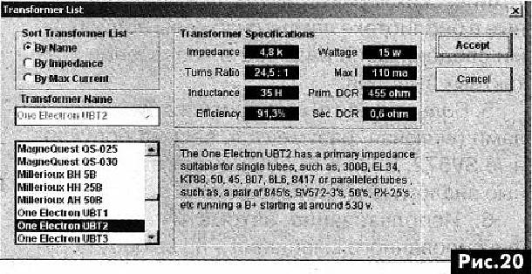
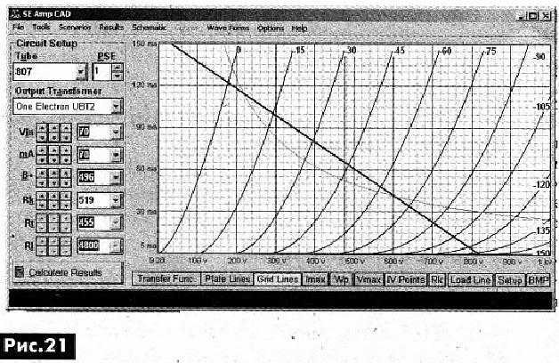
На рис.21 показаны характеристики лампы 807 (импортный аналог 6П7С). При этом программа на вкладке «Curves» позволяет отображать:
«Transfer function- - передаточная характеристика, которая для отсутствия искажения должна быть, при заданном напряжении входного сигнала VIN, идеально ровной;
«Plate lines» - анодные характеристики каскада;
«Grid lines» - сеточные характеристики каскада.
В режиме «Plate lines» или «Grid lines» отображается (при нажатии соответствующих кнопок):
• максимальный анодный ток (Imax) - в данном случае 120 мА;
• максимальное напряжение на аноде (Vmax) - 480 В;
• прямая линия динам и чес кой характеристики УМЗЧ (Load Line] - жирная линия из верхнего левого в нижний правый угол (рис.21);
• IV Points - точки; рабочая, максимального тока анода и максимальною напряжения на аноде при заданной величине входного сигнала V_{|N};
• кривая максимальной мощности (Wp) - парабола на рис,21.
Всё это помогает максимально правильно оценить режим работы лампы в проектируемом усилителе. В программу SE Amp CAD встроена текстовая подсказка, расшифровывающая то или иное принятое в программе сокращение параметра и подсказывающая, в каких пределах он должен находиться.,
Вернемся к УМЗЧ, показанному на рис. 16. Результаты его моделирования программой SEAmp CAD показаны на рис.22.
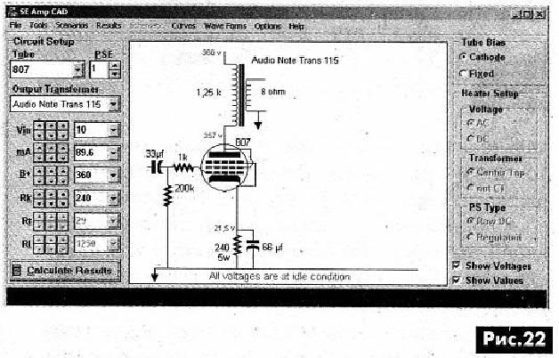
Как видим, при указанных на рис.16 номиналах элементов схемы и использовании звукового трансформатора типа Audio Note Trans 115, рабочий режим лампы оказывается не такой, как указан на рис.16, - анодный ток в рабочей точке будет составлять 89,6 мА, в то время как на рис.16 он указан 85 мА.
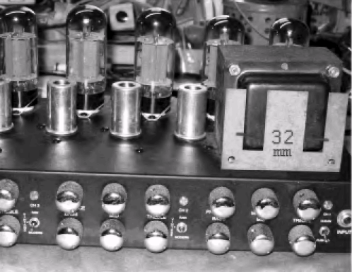
В то же время, для катодного резистора номиналом 240 Ом шунтирующий конденсатор номиналом 66 мкФ является совершенно недостаточным - использование этого конденсатора с номиналом 470 мкф более целесообразно.
В подменю «Options» в пункте «Resolution» можно задать высокую точность расчёта «Fine» или грубую - «Coarse*.
В левой части вкладки «Schematic» (рис.22) можно задавать тип используемой лампы (Tube), количество ламп, включенных параллельно (PSE), тип используемого трансформатора (Output Transformer) и величину амплитуды входного сигнала (V_{in}).
На вкладке «Wave form» можно увидеть форму выходного сигнала на выходе УМЗЧ при заданном V_{in} .
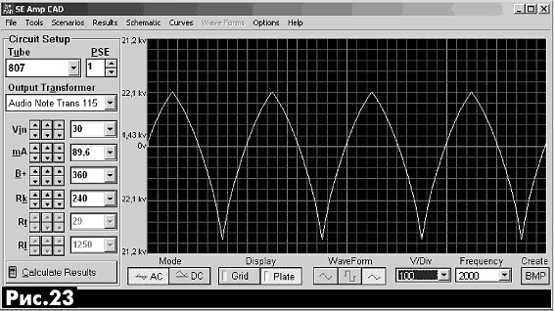
На рис.23 показан выходной сигнал УМЗЧ, при подаче на его вход треугольного сигнала амплитудой 30 В. Как видим, выходной сигнал УМЗЧ, в этом случае, сильно искажен, что также видно на рис.24, который моделирует подачу на вход УМЗЧ синусоидального сигнала с амплитудой 30 В.
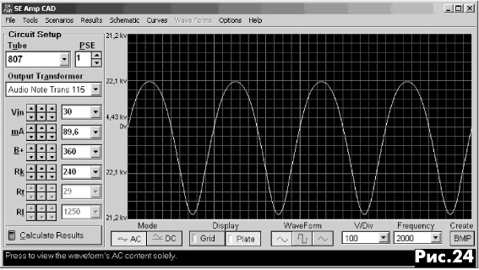
Программа позволяет рассчитывать уровень второй и третьей гармоники выходного сигнала.
Для этого надо перейти на вкладку «Results», и в подразделе «Load» будут указаны значения этих гармоник, как в абсолютном (Dist. 2nd; Dist 3rd), так и в относительном (2nd dВ; 3rd dB) выражении (рис.25).
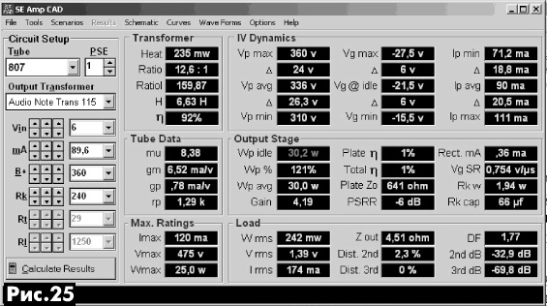
На вкладке «Results» (рис.25) программы SE Amp CAD в подразделе «IV Dinamic» приведены также следующие параметры, рассчитанные при заданной величине входного сигнала:
v_{pmax'} v_{p avg'} V_{P min} - максимальное, среднее и минимальное напряжение на аноде лампы; V_{g max}' V_{g ldle}' V_{g min} - максимальное, среднее и минимальное отрицательное напряжение на сетке лампы;
I_{p max}' I_{p avg}' I_{p min} - максимальное, среднее и минимальное значение тока катода лампы;
В подразделе «Output Stage»:
W_{p idle} - мощность, рассеиваемая лампой при отсутствии входного сигнала;
W_{p%} - мощность, рассеваемая лампой в процентном отношении к максимально допустимой мощности рассевания данным типом лампы;
W_{p avg} - средняя мощность, рассеиваемая лампой.
Gain - коэффициент усиления каскада.
Plate Ƞ - КПД лампы;
Total Ƞ - общий КПД каскада, включая КПД трансформатора, потери мощности на катодном резисторе и т.д.;
Plate Zo - выходное сопротивление каскада;
PSRR - коэффициент подавления помех по питающему напряжению;
R_{ect.mA} - максимальное пиковое значение тока управляющей сетки;
R_{kw}- скорость нарастания выходного напряжения для драйвера, работающего с данным выходным каскадом. Это минимальное значение, необходимое для обеспечения полосы пропускания каскада 20 кГц;
R_{k cap} - минимальное значение катодного конденсатора в мкФ обеспечивающего нижнюю рабочую частоту 20 Гц.
В подразделе "LOAD"
W_{rms} - среднеквадратичное значение мощность в нагрузке;
V_{rms} - среднеквадратичное значение напряжения нагрузки;
I_{rms} - среднеквадратичное значение напряжения нагрузки;
Z_{out} - выходное сопротивление усилителя с учетом трансформатора;
DF - коэффициент демпфирования усилителя.
На рис.25 показаны общие результаты расчета выходного каскада УМЗЧ, из которых следует, что при использовании выбранного трансформатора и заданного режима лампы мощность рассеивания 32 Вт (выделено на вкладке красным цветом) превышает предельно допустимую мощность рассеивания на аноде данной лампы. Для того чтобы при заданном напряжении источника питания исправить ситуацию, надо уменьшить ток анода в рабочей точке или выбрать другой тип трансформатора., что показано на рис.26 и рис.27,
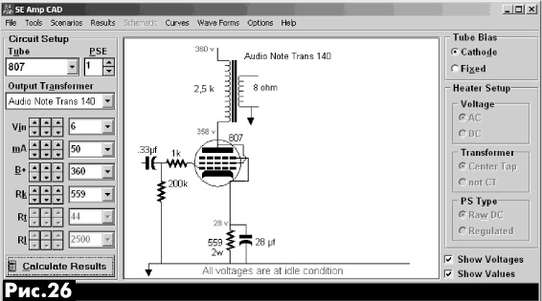
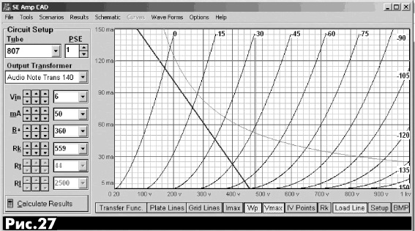
На рис.27 хорошо видно, что после уменьшения тока анода в рабочей точке до 50 мА и выбора другого типа выходного трансформатора, динамическая характеристика каскада не пересекает параболу предельно допустимой мощности лампы.
Для ламп с прямым подогревом катода программа позволяет также рассчитывать цепь питания накала. При этом на вкладке «Shematic» в правой стороне в подразделе «Heater Setup» можно выбирать нагрев накала постоянным или переменным током, стабилизированное или нет напряжение накала и тип накального трансформатора. Схема питания накала триода типа 300В СЕ стабилизированным напряжением при использовании накального трансформатора со средним выводом понижающей обмотки показана на рис.28,
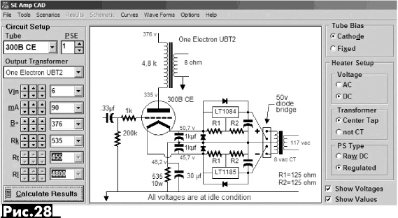
Для сохранения или распечатки полученных графиков следует воспользоваться кнопкой «BMP». Отчет о произведенном расчёте можно создать, используя вкладку «Tools» и выбрав на ней пункт «Reports».
Выходной трансформатор лампового УМЗЧ Как уже отмечалось ранее, выходное сопротивление однотактного лампового каскада УМЗЧ составляет единицы - десятки кОм. В то же время, сопротивление современных акустических систем, на которые должен работать ламповый УМЗЧ, как правило, на частоте 1 кГц колеблется в диапазоне 4-16 Ом, Поэтому для согласования выходного сопротивления УМЗЧ с сопротивлением нагрузки используется звуковой трансформатор.
В литературе и сети Интернет имеется большое количество материалов и методик по расчёту и конструировании выходного звукового трансформатора. В основном их можно раз делить на две категории:
• пособия для инженеров проектировщиков трансформаторов;
• упрощенные методики расчёта ориентированные на радиолюбителей. Расчёт, описанный в пособиях, рассчитанных на инженеров, требует серьезной математической подготовки и содержит сложные формулы. Более того, для его использования надо знать множество параметров магнитопроводов. Расчеты для радиолюбителей базируются на приближенных формулах и усреднённых параметрах магнитолроводов.
Но самым существенным недостатком обоих этих подходов к расчёту трансформатора является критерий получения его минимальной стоимости. Дело в том, что все эти методики расчёта разрабатывались 1950-60-х годах и ориентировались на массовое производство недорогих УМ 3Ч. Поэтому диапазон рабочих частот 60 Гц- 16 кГц при неравномерности 3 дБ, в таких методиках, считается отличным результатом. Разумеется, рассчитать трансформатор обеспечивающий неравномерность АЧХ 1 дБ в полосе частот 20 Гц - 20 кГц по таким методикам просто невозможно.
Эмпирическая методика расчёта выходного трансформатора.
В связи с вышесказанным, ниже будет приведена эмпирическая методика расчёта высококачественного выходного звукового трансформатора.
При этом будут использоваться такие предположения:
• выходная мощность УМЗЧ не превышает 50 Вт;
• параметры и марка стали сердечника трансформатора неизвестны, т.к. свойства стали одной и той же марки, но в разных партиях, заметно отличаются даже у одного и того же производителя и поэтому параметры сердечника будут определяться экспериментально;
• нагрузка трансформатора чисто активная, т.е. её индуктивность и емкость не учитываются.
Важно учесть также следующее:
• обмотки трансформатора должны наматываться виток к витку, а не «в навал».
• обязательно использовать межслойную и межсекционную изоляцию с толщиной выдерживающей разность напряжений между слоями и секциями трансформатора.
Снижение паразитных параметров трансформатора, таких как индуктивность рассеивания и межобмоточные емкости (а это крайне важно для расширения полосы рабочих частот) достигается путем секционирования его обмоток.
При этом:
• общее число секций каждой обмотки должно быть нечетным и не превышать 9;
• крайние (внутренняя и наружная) секция трансформатора должны при надлежать одной обмотке и содержать в два раза меньше витков, чем во внутренних секциях этой же обмотки.
В приведенных выше расчетах трансформатор присутствовал в качестве нагрузки лампы в виде Ra которое для триода (или триодного включения пентода или тетрода) выбирается на уровне 3...5 Ri-Рaзумеется, первичная обмотка трансформатора имеет кроме реактивного сопротивления также и активное сопротивление r₁ Для того чтобы получить приемлемый КПД трансформатора, а значит и всего УМЗЧ, необходимо чтобы r₁ не превышало 10-15% от Ra. Особенно это важно для воспроизведения НЧ, поскольку на них величина r₁ и реактивного сопротивления первичной обмотки могут оказаться сопоставимыми, что приведет к значительному «завалу» НЧ.
Для изготовления трансформаторов используются стальные сердечники нескольких типов. На рис.29 показаны:
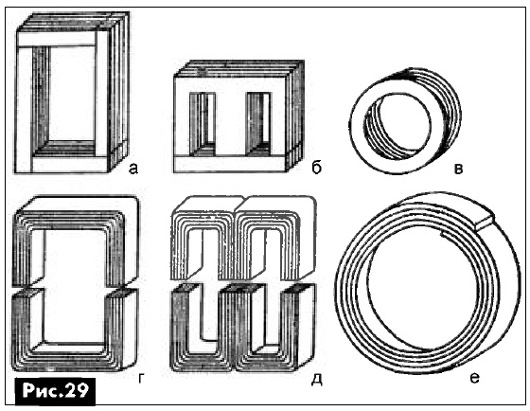
• рис.29,а - стержневой сердечник;
• рис.29,б-броневой сердечник;
• рис.29,в -тороидальный сердечник;
• рис.29,г- витой стержневой сердечник; • рис.29,д - витой броневой сердечник;
• рис.29,е- витой тороидальный сердечник.
Низшая рабочая частота Реактивное сопротивление обмотки трансформатора:
X_{L} = 2 π f L.
Поскольку Ra (нагрузка) и Ri лампы включены параллельно, то при расчётах надо использовать Rэ:
Rэ = Ra * Ri / (Ra + Ri).
В предположении, что r_{i} намного меньше Rэ, получаем что X_{L} равно Rэ, откуда легко определить индуктивность трансформатора:
L = Rэ/(2 π f).
Если нам необходима неравномерность АЧХ на нижней рабочей частоте трансформатора -3 дБ. то в дальнейших расчетах используется именно эта
формула, в которой f заменяется f_{Н}, т.е. нижней рабочей частотой УМЗЧ. Для получения спада на нижней рабочей частоте -1 дБ формула преобразится:
L₁ = Rэ / (π f H).
Т.е. для обеспечения хороших «басов» нужна вдвое большая индуктивность первичной обмотки трансформатора и он будет стоить гораздо дороже.
Верхняя рабочая частота:
Здесь основное значение играет индуктивность рассеяния Ls вызванная взаимодействием магнитных полей обмоток вне магнитопровода трансформатора. Для удобства её оценки обычно используют коэффициент рассеивания d = Ls / L₁. Значение d обычно находится в интервале 0,003...0,008. поскольку получить d меньше 0,003 при использовании стального сердечника очень сложно, a d более 0,008 приводит к значительному "срезанию" ВЧ.
Используя полученное ранее значение L₁ можно определить активный объем стали сердечника используя эмпирическое соотношение — 1 Вт выходной мощности требует 1-3 кубических дюймов активного объема стали, т.е.:
V_{СT}>20√(Pa/fH).
При этом Vct = S Ic, где S - площадь сердечника, [см²], Ic - средняя длина магнитной силовой линии [см]. Средняя силовая линия составит (рис.30):
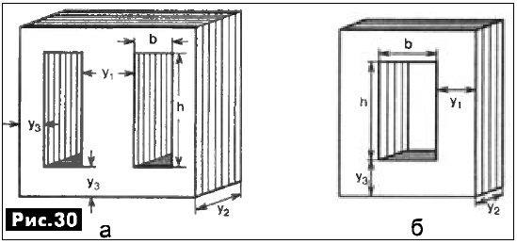
• для броневого сердечника Ic = 2h + 2b + 0,5 π у₁ ;
* для стержневого сердечника Ic = 2h + 2b + π у₁ (размер в сантиметрах).
Определение числа витков и диаметра провода обмоток трансформатора
Напряжение на первичной обмотке трансформатора составит:
U₁=√(Pa*Ra),
где Ра - мощность рассеиваемая анодом лампы в рабочей точке. Это напряжение необходимо знать, чтобы можно было определить коэффициент трансформации трансформатора.
Поскольку параметры магнитопровода (кроме его сечения) неизвестны, то необходимое количество первичной обмотки определяется экспериментально. Для этого на каркас наматывается 100 витков провода диаметром не менее 0,7 мм (лучше 1...1,5мм,при этом надо обеспечить чтобы все витки поместились на катушке). После этого трансформатор собирается и при помощи любого метода, например, с использованием мультиметра с функцией L-метра, измеряется его индуктивность L₁₀₀. Поскольку в выходном однотактном каскаде УМЗЧ трансформатор работает с подмагничиванием. то при измерении L₁₀₀ в его магнитопровод следует ввести немагнитный зазор, который зависит от тока анода лампы la в рабочей точке, и составляет: при токе анода 0-50 мА - 0,1 мм; при 50-100 мА - 0.15 мм; при 100-150 мА - 0,2 мм; при 150-200 мА - 0,25 мм.
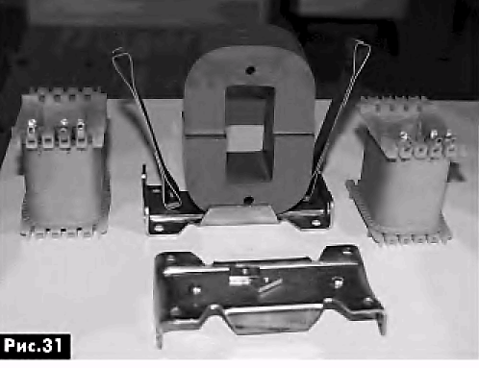
На рис.31 показан трансформатор со стержневым витым магнитопроводом в разобранном виде.
Для получения рассчитанной ранее индуктивности L₁ количество витков должно составлять:
N1=100*√(L₁/L₁₀₀).
Активное сопротивление обмоток;
r₁ = 0,5 Rа* (1 - Ƞ_{тр})
где Ƞ_{тр}- это КПД транcформатoра, которое для трансформаторов мощностью до 30 Вт принимается равным 0,85.
Активное сопротивление вторичной обмотки:
r₂ ⁼ r₁ n²,
где n - коэффициент трансформации, определяемый по формуле:
n=N₂/N₁=√[Rн/(Ra Ƞ_{тр})].
Отсюда число витков вторичной обмотки N₂ = n N₁.
Диаметр провода для первичной обмотки без учета толщины изоляции (здесь и далее все диаметры и толщины в мм):
d₁ = 0,015 √[(N₁ I₀)/r₁], мм
где I₀ - это средняя длина витка обмотки (см. рис.30):
• для броневого магнитопровода Io = 2у₁ + 2у₂ + 8dK + 2,5b;
• для стержневого магнитопровода I_{Q} = 2у₁ + 2у₂ + 8dK+1,1b,
где dK - толщина материала каркаса катушки трансформатора [мм].
Диаметр провода вторичной обмотки без учёта изоляции:
d₂=d₁√n.
В случае, если применяется секционированная вторичная обмотка, состоящая из К параллельных секций, диаметр провода в каждой секции составит:
d_{2ceкц} = d₂/√К
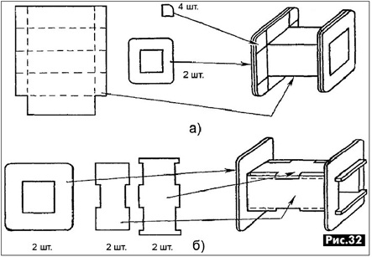
На рис.32 показаны 2 варианта конструкции каркаса катушки для трансформатора с броневым или стержневым магнитопроводом. Такие каркасы можно изготовить самостоятельно или из электротехнического картона, или из другого изоляционного материала (гетинакса, текстолита и т.п.).
Проверка размещения обмоток в окне магнитопровода
Итак, теперь определены количество витков и диаметр провода в каждой из обмоток трансформатора. Проверим, разместятся ли они в окне трансформатора (см. рис.30).
Число витков в одном слое обмотки м = (h - 2dK) /d_{изол}, где d_{изол} - диаметр провода в изоляции.
Число слоев обмотки: р = N / м.
Толщина обмотки: а=1,2[рd_{изол}+δ(р-1)]
где δ - толщина межслойной изоляции, как правило, 0,05...0,15 мм
Суммарная толщина всех обмоток и каркаса катушки:
a_{Σ} = а₁ + а₂ + 2δк + δ_{межобм}
где δ_{межобм} -толщина межобмоточной изоляции.
Оптимальным считается такое размещение обмоток, при котором первичная и вторичная обмотки почти полностью заполняют окно трансформатора. Поэтому, если a_{Σ} составляет 0,35...0,47 b (см. рис.30), для стрежневого трансформатора содержащего 2 катушки, или 0,7...0,95b для броневого трансформатора, то обмотки поместятся в окне магнитопровода. Если обмотки не поместились, то допустимо изменять число витков в них и/или диаметр провода на 7...10%.
Следует отметить, что такая методика расчёта не позволяет неопытному радиолюбителю с первой попытки создать очень хороший выходной трансформатор. Дело в том, что важно не только правильно произвести расчёт, но и верно выбрать число секций каждой обмотки, и качественно выполнить обмотки, а это вопрос опыта. К тому же важнейший элемент трансформатора - это его сердечник. Поэтому, если будет использоваться сердечник из толстых пластин, которые изготовлены из низкокачественной стали, имеющей большие вихревые потери, то высококачественный звуковой трансформатор из него точно не получится.
Однако рассчитанный по приведенной выше методике трансформатор всё равно будет работать, и порой УМЗЧ с ним будет звучать лучше, чем с хвалёными фирменными трансформаторами параметры которых, в рекламных целях, практически всегда завышают.
Табличная методика расчёта выходного трансформатора.
В случае когда ко вторичной обмотке трансформатора подключена АС с сопротивлением Rни трансформатор имеет коэффициент трансформации п (т.е. отношение числа витков вторичной обмотки к числу витков первичной обмотки), то сопротивление первичной обмотки трансформатора переменному току можно определить из соотношения:
Ra = Rн/(n²ɳ),
где ɳ. - это КПД трансформатора.
Эту величину также называют сопротивлением нагрузки приведенным к цепи первичной обмотки, либо приведенным сопротивлением нагрузки. Как уже отмечалось ранее, для лампы работающей в определенном режиме, оптимальное сопротивление нагрузки приводится в её справочных данных. В случае если величина сопротивления нагрузки неизвестна, а так часто бывает, когда лампа используется в режиме, отличающемся от рекомендованного, то эту величину можно определить приблизительно в зависимости от параметров лампы в заданном режиме.
Для расчёта трансформатора по приводимой ниже методике должен быть задан ряд параметров:
Рн - мощность отдаваемая каскадом в нагрузку;
Iо - величина тока покоя лампы;
fн - нижняя рабочая частота;
Мн - коэффициент частотных искажений на нижней рабочей частоте;
rн - сопротивление нагрузки каскада, или Ra (оптимальное приведенное сопротивление каскада), или Ri (внутренне сопротивление лампы в данном режиме).
Трансформатор для однотактного каскада:
Однотактные ламповые УМЗЧ работают в классе А. При этом через первичную обмотку трансформатора протекает ток покоя лампы, что вызывает постоянное подмагничивание сердечника трансформатора, которое приводит к уменьшению магнитной проницаемости сердечника и уменьшению индуктивности обмотки. Оптимальное сопротивление нагрузки лампы составляет:
Ra = a*Ri.
При этом коэффициент а составляет 2...5 для триодов и 0,07...0,15 для пентодов и лучевых тетродов.
Коэффициент трансформации составит:
N=w₂/w₁=√[Rн/(Ra*ɳ)].
КПД выходных трансформаторов малой мощности обычно принимают равным 0,55...0,8. Причём, чем меньше мощность трансформатора, тем ниже его КПД.
Минимально допустимую индуктивность первичной обмотки трансформатора, при которой коэффициент частотных искажений не превысит Мн, на нижней рабочей частоте, определяется как:
L₁ = 159 Ra/[fн√((Mн)²-1)].
Если задана неравномерность АЧХ -3 дБ (что соответствует коэффициенту частотных искажений Мн равному 1,41) то:
L₁ = 159 Ra/fн.
Габариты сердечника трансформатора выбирают в зависимости от выходной мощности каскада:
Qc • Qo = А • Рн [в см³],
где:
Qc - площадь сечения керна сердечника, см²; Qo - площадь окна сердечника, см² А - принимается равным 10 для триода, и 20 -для пентодов и лучевых тетродов.
Применение в выходном каскаде отрицательной обратной связи позволяет уменьшить значение коэффициента А в 1,5...2 раза.
Для удешевления трансформатора рекомендуется использовать сердечники у которых Qc и Qo примерно одинаковые. В этом случае:
Qc = √(A • Рн) [в см²].
Для получения необходимой индуктивности первичной обмотки трансформатора число её витков должно составлять:
W₁ = D√(L₁.Iс/Qс)
Значение коэффициента D, в зависимости от тока подмагничивания трансформатора и требуемой величины индуктивности первичной обмотки приведены в табл.1.
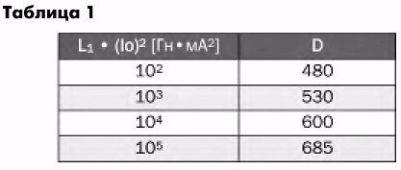
Амплитуда переменного напряжения на первичной обмотке трансформатора:
U_{M1}=√(2 Pн Ra)
Среднеквадратичное значение напряжения на обмотке будет в √2 раз меньше.
Максимальная индукция в сердечнике составит:
Вмакс = 2,25 10⁷ U_{M1} / (fн Qc W₁.
В случае если В макс превышает величину в 7000 Гс (что бывает практически всегда), то число витков первичной обмотки составит:
w₁ = 3,2 10³ U_{M1}/(fн Qc).
Диаметр провода первичной обмотки:
d₁ = 0,025 √lo [мм].
Число витков вторичной обмотки:
d₂ = 0,8 d₁/√n.
Для уменьшения влияния постоянного подмагничивания в сердечник трансформатора вводится немагнитная прокладка. Величину зазора, создаваемого такой прокладкой, определяют для стального сердечника:
d₃ =0,62 10⁻⁶ W₁ Io [mm],
для сердечника из пермаллоя: d₃= 1,16 10⁻⁶ W₁ Io [mm].
Расчёт конструкции каркаса трансформатора и размещения на нём обмоток производят по методике описанной выше.
Трансформатор для двухтактного каскада:
Ламповые двухтактные выходные УМЗЧ могут работать или в режиме А или в режиме АВ. Режим В не применяется из-за больших нелинейных искажений. При расчёте полагаем, что в УМЗЧ используются две выходных лампы одинакового типа и с одинаковыми параметрами.
При работе в режиме А оптимальное приведенное сопротивление нагрузки между анодами ламп составит Raa = 2 . Ra. При этом Ra определяется также как для однотактного каскада.
При работе к классе АВ величину Raa можно определить по характеристикам лампы, либо взять из справочника.
Мощность в нагрузке усилителя будет равна удвоенной мощности, отдаваемой каждой из ламп.
Расчёт выполняется по приведенным выше формулам для однотактного каскада, в которых Ra заменяется на Raa. Отличие состоит лишь в определении числа витков первичной обмотки. Для сердечника выполнен из стали:
w₁ =450V(L₁-lc/Qc).
Для сердечника выполнен из пермаллоя:
w₁ = 200 √(L₁.Iс/Qс).
Отвод делается от середины первичной обмотки. Пластины сердечника собирают без зазора вперекрышку. При использовании витого сердечника немагнитная прокладка не используется.
Трансформатор для ультралинейного каскада:
Такой трансформатор может использоваться как в однотактном, так и в двухтактном УМЗЧ. Расчёт трансформатора производится по приведенным выше формулам для однотактного или двухтактного трансформатора. В трансформаторе делается дополнительный отвод от первичной обмотки. При этом коэффициент р = wэ/wa (он показывает соотношение витков обмотки экранной сетки к виткам анодной обмотки) выбирается 0,22...0,25 для ламп типа 6П6С и 0,43...0,45 для ламп типа 6ПЗС и 6П14П. В данном случае необходим подбор оптимального значения этого соотношения витков. Для этого в трансформаторе делается несколько отводов в первичной обмотке.
Практические конструкции выходных трансформаторов.
Однотактный выходной каскад на лампе 300В:
Трансформатор для УМЗЧ на триоде с прямым накалом типа 300В (показан на рис.28), можно изготовить самостоятельно.
Для этого необходим магнитопровод ШЛ50х40 (например, от трансформатора типа ОСМ). Такой трансформатор имеет следующие основные параметры:
• площадь сечения сердечника 20см²;
• окно без каркаса 35х90мм;
• окно с каркасом 31x85 мм;
• средняя длина магнитной линии 330 мм;
• средняя длина витка 320мм. Для УМЗЧ, показанного на рис.28, такой
трансформатор рассчитывается, по приведенной выше методике, на ток la равный 90 мА. При этом индуктивность его первичной обмотки должна составлять 20 Гн. Количество витков первичной обмотки - 3200, количество витков вторичной обмотки - 150. Толщина немагнитной прокладки -0,18 мм.
Схема выполнения обмотки трансформатора приведена на рис.33.
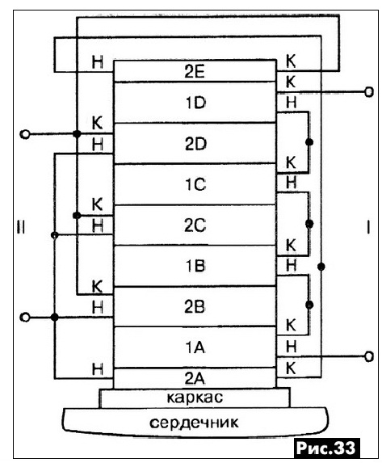
Первичная обмотка трансформатора включает в себя 4 одинаковых секции: 1А, 1В, 1C и 1D. Каждая такая секция содержит по 800 витков провода ПЭВ-2 диаметром 0,35 мм. Таким образом, в сумме первичная обмотка содержит 3200 витков.
Вторичная обмотка состоит 5 секций. При этом секции 2В, 2С и 2D содержат по 150 витков, а секции 2А и 2Е - по 75 витков каждая.
Конструктивно секции 2А и 2Е включены последовательно, и затем параллельно так же параллельно включенным секциям 2В, 2С и 2D. Таким образом, 150 витков вторичной обмотки получаются включением параллельно 4 секций каждая из которых содержит по 150 витков. Вторичная обмотка намотана проводом ПЭВ-2 диаметром 0,9 мм.
УМЗЧ с таким трансформатором имеет следующие основные характеристики:
1. Выходная мощность 3 Вт.
2. КНИ 1...1,1%.
3. Диапазон рабочих частот от 40 Гц до 19 кГц.
4. НеравномерностьАЧХ 1 дБ.
Казалось бы, выходная мощность 2,5...3 Вт- это мало. Однако, при использовании такого УМЗЧ с акустической системой с чувствительностью 90. ..96 дБ такой мощности вполне достаточно для озвучивания комнаты с площадью 16...20 м².
Использование серийных трансформаторов:
Возможно использование готовых трансформаторов от старой ламповой техники. Так неплохие результаты дает использование модернизированного трансформатора типа ТВЗ 1-9 от лампового телевизора УНТ-47/59/61. Для модернизации трансформатор разбирается, перебирается для получения минимальных зазоров между пластинами. Затем его немагнитная прокладка заменяется тонкой чертежной калькой. Заключительная операция — трансформатор погружается в жидкий парафин и немного «проваривается» в нём. Достоинство такой методики доработки это то, что исключается наиболее трудоемкий процесс при изготовлении трансформатора - трансформатор не надо перематывать В итоге такой трансформатор, при использовании в УМЗЧ, показанном на рис.16, позволяет получить следующие характеристики УМЗЧ:
1. Выходная мощность 2,2...2,5 Вт.
2. КНИ 0,8...1%.
3. Диапазон рабочих частот
от 35...40 Гц до 18...19,5 кГц.
4. Неравномерность АЧХ 1,5...2,5 дБ. Диапазон рабочих частот и КНИ зависит от качества изготовления ТВЗ 1-9.
Надо отметить, что при использовании в таком УМЗЧ трансформатора TW6SE (который указан на рис.16) он обеспечивает лучшие показатели, в частности более широкую полосу пропускания. Выходной трансформатор для двухтактного выходного каскада.
Такой трансформатор разработан для двухтактного выходного УМЗЧ работающего в режиме последовательно-параллельного каскада (РРР -Push-Pull-Parallel). Отличие такого каскада от обычного двухтактного каскада в том, что по переменному току выходные лампы включены не последовательно (как в обычном двухтактном каскаде), а параллельно. При этом переменная составляющего анодного тока выходных ламп протекает через нагрузку в фазе, а постоянная - в противофазе. Для достижения этого на сетки ламп подают противофазные сигналы формируемые фазоинверторным каскадом, а выходной трансформатор включается не в анодную, а в катодную цепь лампы (см. рис.34).
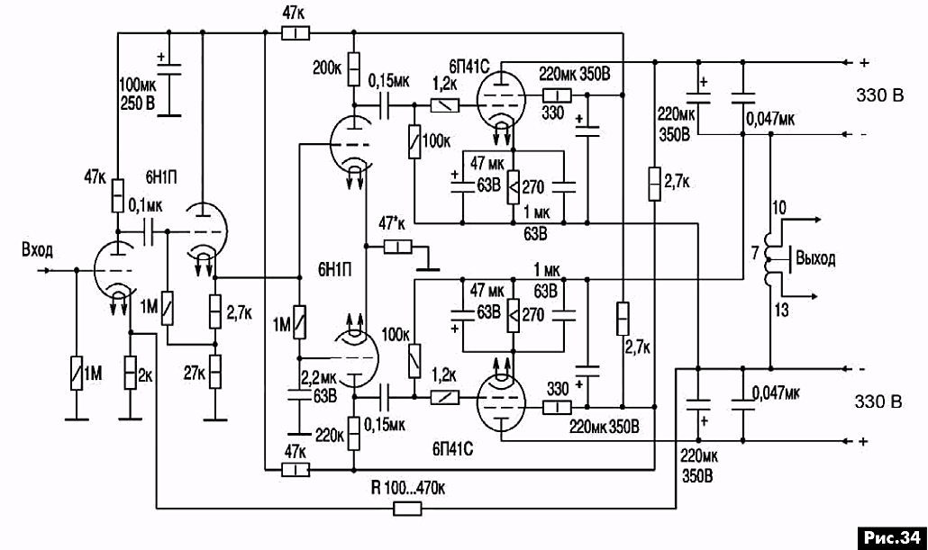
Таким образом выходное сопротивление такого УМЗЧ будет в 4 раза меньше, чем у двухтактного каскада выполненного на лампах того же типа. Поэтому, для обеспечения такой же низшей рабочей частоты, у выходного трансформатора работающего с каскадом РРР, индуктивность первичной обмотки может быть в 4 раза меньше, чем у трансформатора, работающего с обычным двухтактным выходным каскадом.
Благодаря этому конструкцию выходного трансформатора можно значительно упростить и удешевить. А если использовать специальный выходной трансформатор включенный как автотрансформатор со средней точкой, то можно значительно расширить диапазон его рабочих частот за счёт уменьшения индуктивности рассеивания и распределенных емкостей между обмотками. Однако платой за всё это является необходимость наличия двух изолированных источников анодного напряжения для питания ламп выходного каскада УМЗЧ.
УМЗЧ, показанный на рис.34, имеет такие основные характеристики:
1. Выходная мощность……………………….20 Вт.
2. Коэффициент нелинейных искажений….0,9...1%.
3. Диапазон рабочих частот………………от 20 Гц до 50...60 кГц.
4. Неравномерность АЧХ …………………..1 ...2 дБ.
5. Сопротивление нагрузки………………… 4... 16 Ом.
Выходной каскад УМЗЧ выполнен на лампах типа 6П41С (Ri = 12 кОм). Возможно использование в выходном каскаде также ламп типа EL43 или 6ПЗС.
Выходной трансформатор, а точнее автотрансформатор, выполнен на тороидальном магнитопроводе, который изготовлен из ленты стали марки Э330. Толщина ленты - 0,35 мм, ширина - 50 мм. Этот тор имеет наружный диаметр 80 мм, а внутренний - 50 мм. Для получения высокой симметрии обоих полуобмоток и снижения индуктивности рассеивания, полуобмотки разбиты на секции, которые соединены последовательно. Схема расположения обмоток трансформатора приведена на рис.35,б, электрическая схема трансформатора - на рис.35,а. Намоточные данные приведены в табл.2.
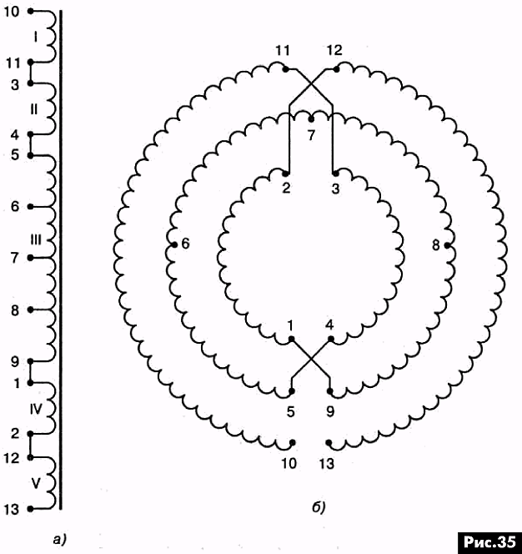
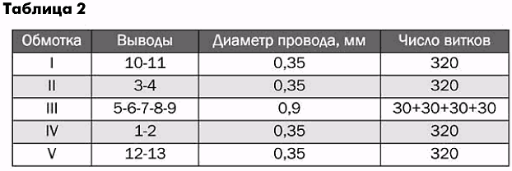
Все обмотки трансформатора выполнены проводом ПЭВ-2. При этом обмотка III, содержащая 120 витков, выполнена в один слой и имеет отводы через каждые 30 витков. Это позволяет УМЗЧ работать с АС, которые имеют различное номинальное сопротивление: 2 Ом, 4 Ом, 8 Ом, 16 Ом.
Однотактный УМЗЧ класса А с параллельным включением выходных ламп.
Рассмотрим отдельные составляющие лампового УМЗЧ с такими параметрами:
1. Номинальная выходная мощность……………………………6,5 Вт.
2. Частотный диапазон, при неравномерности АЧХ ±1,5 дБ…10 Гц...35 кГц.
3. Коэффициент гармоник, при нагрузке 8 Ом…………………менее 0,2%.
4. Максимальная выходная мощность, при Кг = 6%................11 Вт.
5. Номинальное входное напряжение……………………………0,7 В.
В соответствие с изложенными выше современными тенденциями в построение High-End УМЗЧ, такой усилитель выполняется на триодах и одном лучевом тетроде в триодном включении. Кроме того, в УМЗЧ полностью отсутствует общая ООС.
Входной каскад.
Его схема приведена на рис.36.
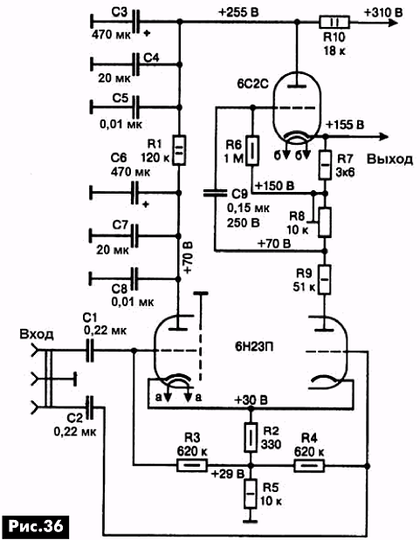
Он собран по схеме с динамической нагрузкой аналогичной приведенной на рис.8 и рис.14, где подробно описаны его достоинства и недостатки.
Данный вариант усилителя имеет симметричный вход, что позволяет ему работать с источниками как несимметричного, так и симметричного входного сигнала, например, с микрофонами различных типов. Входной дифференциальный каскад (см. описание его особенностей в РА 1/2015 С. 11) выполнен на двойном триоде типа 6Н23П который может работать при низком напряжении на его аноде. Правый по схеме триод 6Н23П работает в паре с триодом типа 6С2С образуя каскад с динамической нагрузкой (см. описание его особенностей в РА 2/2015 С.4). Дополнительной нагрузкой для правого триода 6Н23П является резистор R9 номиналом 51 кОм. Такое построение схемы позволяет улучшить её линейность и обеспечить коэффициент усиления входного каскада около 20.
Подстроечным резистором R8 каскад настраивается для обеспечения одинаковой чувствительности с каждого из входов. При работе с источником несимметричного сигнала конденсатор С1 следует соединить с общим проводом а входной сигнал подавать через конденсатор С2. Номинал резистора R1 подбирается таким, чтобы анодные напряжения обоих триодов лампы 6Н23П были одинаковыми.
Анод левого по схеме триода 6Н23П зашунтирован конденсаторами С6-С8. При этом С6 - оксидный конденсатор, C8 - слюдяной, a C7 - бумажный. Это сделано для того, чтобы суммарная индуктивность С6-С8 была минимальной, что обеспечивает увеличение верхней рабочей частоты каскада. Аналогично и в фильтре питания входного каскада собранного на R10 и СЗ-С5 используются слюдяной (С5) и бумажный конденсатор (С4).
В отличие от конденсаторов СЗ-С5 и С6-С8, которые являются блокировочными, конденсаторы С1, С2 и С9 - разделительные. Поэтому они должны быть высококачественными, т.е. иметь минимальную собственную индуктивность и малый тангенс угла потерь. Иными словами - это должны быть конденсаторы аудиофильского качества.
Драйвер.
Он предназначен для «раскачки» выходного каскада УМЗЧ и его схема приведена на рис.37.
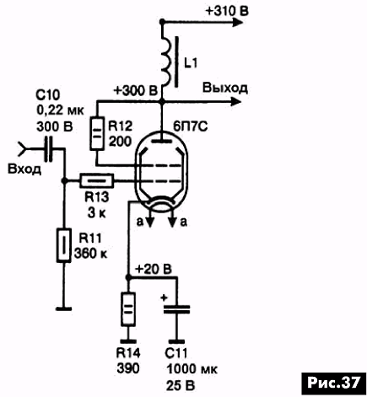
Драйвер представляет собой каскад с автоматическим смещением работающим на нагрузку в виде дросселя L1. Использование дросселя, по сравнению с резистивной нагрузкой каскада, имеет ряд преимуществ:
• меньший КНИ и большая линейность амплитудной характеристики каскада;
• исключается значительное тепловыделение на мощном анодном резисторе;
• повышается КПД каскада за счёт понижения напряжения питания каскада.
Выполнен каскад на лучевом тетроде типа 6П7С который используется в триодном включении. Для этого вторая сетка 6П7С соединена с анодом лампы через резистор R12. Для устранения возможности самовозбуждения каскада на высоких частотах в цепи управляющей
сетки лампы включен резистор R13. Конденсатор С11 шунтирует резистор автосмещения R14 чем исключается местная ООС, и увеличивается коэффициент усиления каскада. Параллельно этому конденсатору желательно включить бумажный конденсатор номиналом 20 мкФ и слюдяной номиналом 0,01 мкФ. Номинал R14 подбирают таким образом, чтобы добиться анодного тока в рабочей точке лампы равного 50 мА.
Важным элементом УМЗЧ является дроссель драйвера. Он должен иметь следующие параметры:
• индуктивность - 40-60 Гн при токе подмагничивания 55 мА;
• активное сопротивление обмотки - не более 4,2 кОм.
Рассмотрим конструкцию этого дросселя подробнее. Для уменьшения паразитных емкостей обмотка дросселя секционирована. Конструкция и размеры каркаса дросселя приведены на рис.38.
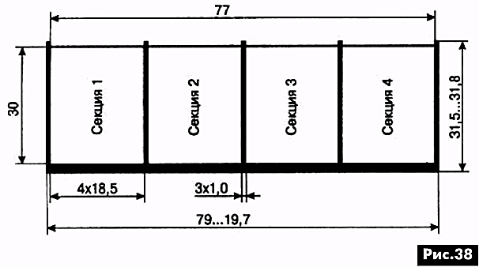
Каркас имеет толщину стенок 1,5... 1,7 мм, глубину 30 мм, ширину - 77 мм. Это необходимо для обеспечения плотной посадки каркаса с обмоткой на магнитопровод.
Магнитопровод используется типа ШЛ32х50 изготовленный из трансформаторной стали типа Э310А- Э330А имеющей толщину 0,35 мм. Активное сечение трансформатора составляет 15 см²,
средняя длина магнитной силовой линии - 27 см. Общее число витков - 5760.
Перед намоткой на каркас устанавливаются 3 перегородки толщиной 1 мм изготовленные из любого диэлектрика: гетинакса, текстолита и т.д. Намотка дросселя производится в два провода проводом ПЭЛ-2 0,35 мм. Все секции дросселя соединяются последовательно. Каждая секция содержит 1440 витков. Витки наматываются по 20 витков в слой, между слоями витков прокладывается 1 слой конденсаторной бумаги.
Сердечник дросселя снабжен немагнитным зазором 0,25 мм. После сборки дроссель пропитывается в расплавленном воске. Использование в качестве дросселя изделий серийного производства не желательно, т. к. они, в большинстве своем, имеют не секционированную обмотку, что ухудшает параметры УМЗЧ, особенно в области верхних звуковых частот.
Оконечный каскад.
Он выполнен по однотактной схеме и работает в классе усиления А, что обеспечивает малый КНИ несмотря на отсутствие ООС (рис.39).
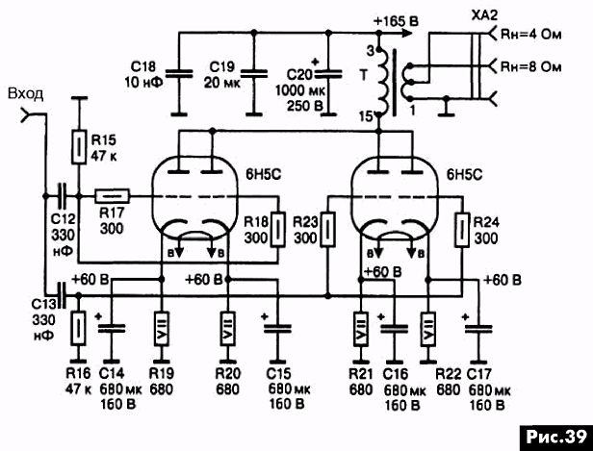
Для увеличения выходной мощности в каскаде используется параллельное включение 4 мощных триодов типа 6Н5С. Эти триоды имеют одну особенность – их специально разрабатывали для использования в электронных стабилизаторах напряжения. Они имеют такие основные параметры:
1. Номинальное напряжение на аноде…………………..135 В.
2. Номинальный ток анода…………………………………110 мА.
3. Внутреннее сопротивление………………………………460 Ом.
4. Максимальная мощность рассеиваемая на аноде….13 Вт.
5. Крутизна характеристики…………………………………6,7 мА/В.
Кроме низкого внутреннего сопротивления и достаточно большой максимально допустимой мощности рассеивания эти лампы отличаются усиленной изоляцией между катодом и подогревателем.
Использование параллельного включения ламп в выходном каскаде имеет свои особенности. Считается, что два триода в одном баллоне имеют практически одинаковые характеристики. Однако не всегда так бывает. В то же время, триоды в различных баллонах, даже одного и того же производителя, могут иметь заметный разброс параметров. Конечно, лучше всего в предлагаемом усилителе использовать в выходном каскаде лампы из одной серии не бывшие в эксплуатации. Однако это не всегда возможно. В связи с этим каждый триод выходного каскада имеет собственную цепь автоматического смещения (резисторы R19-R22). Управляющие сетки триодов соединены попарно для каждого из баллонов через резисторы R17, R18 и R23, R24. Входной сигнал от драйвера поступает на каждую из попарно объединенных ламп выходного каскада, раздельно через конденсаторы С12 и С13. Таким образом, у ламп выходного каскада объединены по постоянному и переменному току только аноды, подключенные к выходному трансформатору. Такое решение позволяет использовать в выходном каскаде лампы с заметно отличающимися параметрами.
Ток в рабочей точке каждого триода выходного каскада выставляется резисторами R19-R22 в диапазоне 85...90 мА.
Резисторы R17, R18 и R23, R24, включенные в цепь управляющих сеток выходных триодов, предотвращают самовозбуждение каскада на ВЧ.
Выходной трансформатор.
Как и для дросселя L1 (рис.37) для изготовления выходного трансформатора используется электротехническая сталь марки Э310А-ЭЗЗОА, но толщиной 0,2...0,25 мм. Магнитопровод имеет типоразмер ПЛ 25x50x120. Активное сечение трансформатора составляет 12,5 см², средняя длина магнитной силовой линии - 40 см. Трансформатор имеет окна площадью 48 см² (40x120 мм). Между половинками сердечника трансформатора установлена немагнитная прокладка толщиной 0,4...0,45 мм.
Намоточные данные:
Первичная (анодная) обмотка……….…1680 вит.
Вторичная обмотка
(для работы на нагрузку 4 Ом)…………127 вит.
Дополнительная обмотка
(для работы на нагрузку 8 Ом)………….53 вит.
При отсутствии сердечника указанного выше типа, трансформатор можно изготовить на базе силового питающего трансформатора от цветных телевизоров УЛПТЦИ-59/61 типаТС-270. Однако в этом трансформаторе использована менее качественная сталь, что ухудшит характеристики усилителя, особенно в области высоких звуковых частот.
Конструктивно трансформатор имеет две совершенно одинаковые катушки (их каркасы имеют окно для намотки провода 100x17 мм), которые для уменьшения индуктивности рассеивания выполнены секционированными. Первичная обмотка трансформатора содержит 4+4 секции. Вторичная обмотка, которая работает на нагрузку 4 Ом, также имеет 4+4 секции. Имеется также дополнительная обмотка, для работы с акустическими системами, имеющими сопротивление 8 Ом.
Для намотки первичной обмотки используется провод ПЭВ-2 0,4 мм, для вторичной обмотки -ПЭВ-2 0,71 мм.
Последовательность размещения секций на катушках трансформатора показана на рис.40.
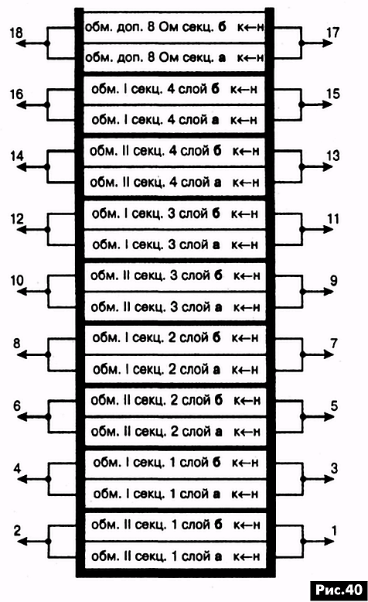
Все обмотки наматывают в два провода, соединенных встречно-параллельно, при этом пара проводов образует вертикально слоевую укладку (рис.41).
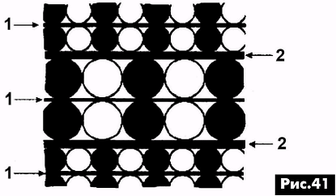
Для того чтобы обеспечить это, поступают следующим образом. На дополнительный барабан с заводской катушки с проводом сматывают необходимое количество провода для намотки половины первичной обмотки, а на второй дополнительный барабан с другой заводской катушки провод для намотки вторичной обмотки. Заводские катушки с проводом помечают буквой «а», а барабаны с перемотанным проводом - «б».
Теперь, в соответствие с рис.40, наматывают 127 витков провода диаметром 0,71 мм - секцию I вторичной обмотки, слой «а». Поверх этого провода укладывают слой изоляции из конденсаторной бумаги толщиной 10... 15 мкм. После этого наматывают слой «б» этой же секции I проводом диаметром 0,71 мм с барабана «б». Важно, чтобы количество намотанных витков в каждом слое было одинаковым. При намотке надо добиться как можно более точного совмещения продольных осей проводников (рис.41). Между собой секции первичной и вторичной обмоток разделены более толстым слоем изоляции (обозначена цифрой 2 на рис.41). Этот слой изоляции выполняется из 2-3 слоев трансформаторной бумаги и имеет толщи-ну0,1 мм.
Таким же образом наматывают 1 слой с барабана «а» секции I первичной обмотки, которая содержит 210 витков, а затем с барабана «б» - второй слой секции I первичной обмотки.
После намотки первичной обмотки и вторичной обмотки для нагрузки 4 Ом, поверх них наматывают обмотку для работы на нагрузку 8 Ом. Она содержит 53 витка, наматывают ее проводом ПЭВ-2 диаметром 1,6 мм в два слоя, как показано на рис.40.
После намотки обеих катушек выходного трансформатора, их изолируют 2 слоями фторопластовой пленки и 2 раза обматывают трансформаторной бумагой. Затем каждую катушку пропитывают расплавленным воском и парафином.
Распайку выводов катушек трансформатора производят согласно рис.42.
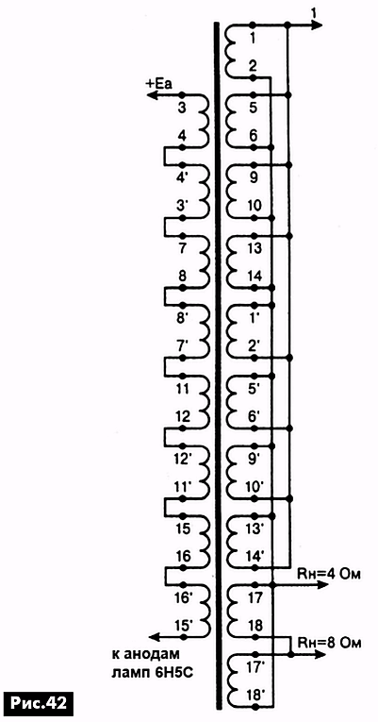
Этим достигают получение намотки, имитирующей намотку на тороидальный сердечник, но, надо учитывать, что намотка обмоток на тороидальный сердечник была бы гораздо более трудоемкой. При таком соединении секции первичной обмотки включаются последовательно, а секции вторичной обмотки параллельно. Это относится как к основной обмотке, рассчитанной на подключении нагрузки 4 Ом, так и дополнительной для работы с нагрузкой 8 Ом.
Перед установкой в УМЗЧ производится проверка правильности распайки его обмоток. Для этого последовательно с первичной обмоткой трансформатора включают лампу накаливания 220 В / 200 Вт, и полученную цепь включают в питающую сеть 220 В / 50 Гц. Если лампа светит вполнакала или сильнее, то это свидетельствует об ошибках в сборке или распайке секций трансформатора. Возможна также неверная взаимная
ориентация катушек на магнитопроводе. На частоте 50 Гц индуктивное сопротивление первичной обмотки трансформатора должно составлять около 600 Ом. Т.е. переменный ток, протекающий через первичную обмотку трансформатора, включённую в сеть 220 В / 50 Гц, должен составлять 0,35...0,38 А.
Затем проверяют напряжение на вторичных обмотках трансформатора. Трансформатор имеет коэффициент трансформации 0,075 для обмотки, работающей на нагрузку 4 Ом, и 0,11 -для обмотки, работающей на нагрузку 8 Ом. Включают трансформатор в сеть 220 В / 50 Гц (без последовательно включенной лампы накаливания). Измеряют переменное напряжение на первичной и вторичных обмотках и убеждаются, что оно соответствует указанному коэффициенту трансформации: 16,5 В на обмотке 4 Ом и 24,2 В на обмотке 8 Ом. В противном случае надо найти неправильно включенную секцию вторичной обмотки.
Источник питания.
Он может быть либо самодельным, либо промышленного производства. Важно, чтобы он обеспечивал (для стереофонического варианта УМЗЧ) такие характеристики:
1. Постоянное выходное напряжение 165 В при выходном токе 0,9... 1 А.
2. Постоянное напряжение 310 В при выходном токе 150...200 мА.
3. Три переменных либо постоянных напряжения величиной 6,3 В. Эти напряжения должны сниматься с раздельных обмоток трансформатора и подаваться:
• цепь а-а, ток 3...3,5 А (рис.36, рис.37);
• цепь в-в, ток 10...11 А (рис.39);
• цепь б-б, ток около 0,75 А (рис.36), в которую дополнительно должен быть подан потенциал 100...170 В. Это необходимо, чтобы избежать пробоя изоляции подогреватель-катод лампы типа 6С2С в предварительном усилителе.
Мощность трансформатора такого источника питания должна быть 400...450 Вт.
Современные тенденции в конструировании Hi-End УМЗЧ требуют, чтобы каждый канал стереофонического УМЗЧ питался от своего силового
трансформатора. Считается, что это значительно уменьшает интермодуляционные искажения между каналами. В этом случае выходные токи, обеспечиваемые источником питания каждого канала УМЗЧ, будут вдвое меньше, и в источнике питания можно будет применить 2 трансформатора мощностью 250...270 Вт каждый.
Конструкция и детали:
Конструкция УМЗЧ может быть произвольной, но предпочтительно использование металлического шасси и навесного монтажа.
Для обеспечения высокого качества звучания, все оксидные конденсаторы, используемые в данном УМЗЧ, следует зашунтировать парой из бумажного и слюдяного конденсатора, как это показано на рис.36. При этом бумажные конденсаторы могут быть типа К42У-6, К42-19, К40У-5, МБГО, МБГП, МБГТ или МБГН, рассчитанные на напряжение не меньшее, чем оксидный конденсатор, который они шунтируют. На такое же напряжение должны быть рассчитаны и слюдяные конденсаторы.
Как уже отмечалось ранее, разделительные конденсаторы С1, С2, С9, С10 и С12, С13 должны обладать малым тангенсом угла потерь и минимальной индуктивностью. Конденсаторы С12 и С13, кроме того, должны иметь одинаковый номинал (±3%). Если их номинал будет отличаться, то на низких звуковых частотах возникнет разница в величине напряжений, поступающих на попарно включенные сетки ламп выходного каскада. Это может привести к увеличению искажений УМЗЧ на низких частотах.
Постоянные резисторы могут быть типа С2-23, С2-33, МЛТ с допуском ±5% и с мощностью, указанной на рис.36, рис.37 и рис.39.
В качестве R19-R22 можно использовать проволочные резисторы типа С5-5, С5-35, С5-37 или ПЭВ с мощностью 7,5... 10 Вт. Собственная индуктивность этих резисторов надежно шунтируется конденсаторами С14-С17, особенно включенными параллельно им слюдяными и бумажными конденсаторами (на рис.39 они не показаны). В качестве R19-R22 можно также использовать резисторы типа ВС или ТВО, имеющие существенно меньшую индуктивность. Однако максимальная рабочая температура таких резисторов гораздо ниже, и их надо устанавливать мощностью не менее 10...15 Вт.
РА 1-7'2015

